货物需求及技术要求
为鼓励不同品牌的充分竞争，如某设备的某技术参数或要求属于个别品牌专有，则该技术参数及要求不具有限制性，供应商可对该参数或要求进行适当调整，但这种调整整体上要优于或相当于竞争性磋商文件的相关要求，并说明调整理由，且该调整须经磋商小组审核认可。
1、在采购活动开始前没有获准采购进口产品而开展采购活动的，视同为拒绝采购进口产品。
2、根据“关于印发《政府采购进口产品管理办法》的通知”及“关于政府采购进口产品管理有关问题的通知”的相关规定：下列采购需求中标注进口产品的货物均已履行相关论证手续，经核准采购进口产品，但不限制满足采购文件要求的国内产品参与竞争。未标注进口产品的货物均为拒绝采购进口产品。
3、成交人提供的货物为进口产品的，供货时须向采购人提供所投进口产品的海关报关单等证明材料。

一、项目概述
本次项目建设内容主要是四层会议室（无纸化会议系统+大屏显示系统+环境声学改造部分等）、三层会议室（原四层会议系统、拼接屏等设备整体搬迁到三层会议室+环境声学改造部分）和移动大屏显示系统等。

1.1 四层会议室
会议室主会场面积约为116.20平米，长13.59米，宽8.55米，高3.45米（梁最低高度为2.9米）；控制室面积约为22.94平米，长6.2米，宽3.7米，高3.45米；茶水间面积约为3.90平米，长2.05米，宽1.9米，高3.45米。

1.1.1 系统拓扑图
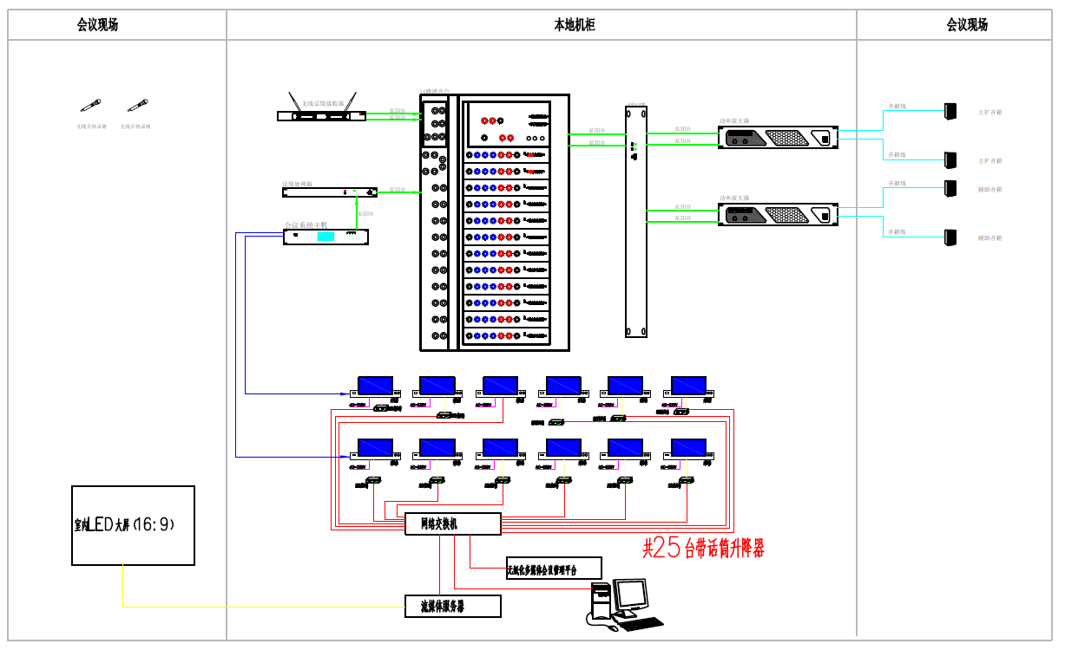
图1-1四层会议室系统拓扑图
四层会议室建设一套无纸化会议系统，根据会议室的布局，在会议室每个座位设计1台无纸化超薄电容液晶屏一体升降器，采用嵌入式升降设计，整体的外观简约大气，智能0-30度仰角可调，符合人体工程学原理应用设计，搭配无纸化会议终端使用，对多媒体无纸化智能会议系统会务信息进行交互传输、管理和信息备份。通过无纸化会议系统的建设实现会议过程的文件推送、文件分发、会议签到考勤管理、浏览阅读、会议讨论、投票表决、电子白板、电子铭牌、会议交流、会议服务、视频信号互联互通、会议管控、同屏广播等应用。
采用一台无纸化控制主机作为系统的管理和控制中心，无纸化会议终端通过网络与无纸化控制主机连接，组成一套完整的智能交互式无纸化会议系统。采用一台无纸化流媒体服务器，用于无纸化会议系统外部高清视频信号输入和视频信号同步输出的同步、异步处理转换处理，实现无纸化会议系统与其他视频设备的无缝对接，可为无纸化多媒体会议系统提供外部音视频信号和内部音视频信号互联互通的流媒体平台，同时支持无纸化会议签到、投票、同屏等会议信息的展示功能。
本次建设的四层会议室建设的无纸化会议系统主要包括专业扩声系统、数字会议系统、无纸化会议系统、小间距显示系统和环境声学改造部分。

1.1.2 各子系统功能
（1）专业扩声系统
语言扩声系统一级标准要≥98dB，声场不均匀度要做到1kHz和4kHz时测量≤8dB；传声增益在125~4 kHz的平均值要≥-8dB。整个系统选用同类产品中音色优美的高档次音响器材为主组成音响系统，选用同类产品中技术最成熟、性能先进、使用可靠的产品型号，通过计算会议室的音响场地系数进行设计，保证会议室每个角落的声场听觉均匀，没有出现失真、偏音、混音、回响等不良音响效果；会议室的扩声系统主要由三大部分组成：声源、音频处理设备、功放及扬声器系统。
专业音箱布局的一般原则是：全部听众区内的声压分布均匀；听众区上的声源方向感良好，即观众听到的扬声器的声音与看到的发言者在方向上一致；扬声器的位置在建筑上应当是合理、美观安全，不影响其他设备的使用；控制声反馈和避免产生回声干扰。
扬声器：高灵敏度及宽阔平滑的频率响应、高输出声压及低失真度、有效的控制声音指向性及覆盖面。要求整体扩声扬声器高频清晰，中频具有极高控制力和穿透力，声音饱满，低音扎实。系统声音具有高保真度、清晰、声音较硬度适中。
扩声系统配置主控音频处理设备，主控设备采用调音台、数字音频处理器、反馈抑制器进行集中处理，调音台用于处理音频信号和信号混合，把信号集中处理，解决了整个操作过程中繁锁的操作，把操作简单化，达到不同音源同时混合处理；数字音频处理器内置有效果器、均衡器、反啸叫处理器、噪音门，压限等多种效果处理功能，把功能集中化，解决传统扩声系统中分散处理，降低了设备造价和过多设备引起噪音，阻抗不匹配等问题，数字音频处理器配置有软件，很方便的进行话筒信号、音源信号效果处理，可以根据现场环境设置效果，达到最佳使用效果，整个操作可以采用软件设置；数字音频处理器主要是处理音频的音色，对音频的低频、中低频、中频、中高频、高频、超高频进行分段处理，到达低音低沉有力，高音宏亮不刺耳。处理器配置有软件，很方便的进行话筒信号、音源信号效果处理，可以根据现场环境设置效果，达到最佳使用效果；
（2）数字会议系统
数字会议系统主要功能：报到、发言、表决、会议扩声、资料显示、会议进程控制；会议摄像、会议多媒体资料展示，本系统首先完成会议报到、发言（表决选）和会议进程管理等三项主要功能，实现报到及时、无误、发言灵活、可控；表决迅速、准确；并为其他功能的扩充和升级提供标准化的接口，使整个接口具有较好的先进性和良好的兼容性，本次会议室设计采用传音会议系统。
声控功能
话筒单元支持 PC 软件话筒控制，支持声控功能，声控灵敏度可调。
会议模式
具备四种话筒管理模式：FIFO（先进先出）、NORMAL（普通模式）、VOICE（声控模式）、APPLY（申请模式），充分满足各种会议场合需求。
5段EQ调节
支持通过登陆web设置5段EQ调节功能，可针对发言者的声音特点调节不同的音效，直至达到完美的效果。
消防警示
主机具有消防报警连动触发接口，可提供火灾报警信息，第一时间提醒会场人员紧急撤离，确保与会人员安全。当主机发出消防报警消息后，单元机咪杆红灯会闪烁，直到主机撤销消防报警，单元恢复报警前状态。
自动摄像跟踪
可搭配跟踪主机，当会议单元触发按键时，可实现摄像机自动跟踪功能，可定义全景预置位、跟踪预置位等，无需人工干预，完全自动跟踪。
支持网络在线升级
话筒单元支持web页面升级固件功能，现场项目如需升级，现场人员无需携带专门的烧录器，无需拆机，通过网线就可以完成代码升级，操作简单方便，减少工作量；也可通过远程指导客户进行升级，方便现场维护。
（3）无纸化会议系统
在会议室每个座位配置一台无纸化会议终端；由一台控制主机来控制和管理，实现智能交互式无纸化会议系统功能；配置一台流媒体服务器，用于无纸化会议系统外部高清视频信号输入和视频信号同步输出的同步、异步处理转换处理，实现无纸化会议系统与其他视频设备的无缝对接；工作人员配置一套无纸化会议系统服务APP软件，方便工作人员看到服务请求，及时提供会议服务。
无纸化会议系统提供考勤管理、会议议程、会议投票、分组讨论、资料查阅等多种功能，提供一个极为实用的会议平台。通过这个平台，各部门单位可进行实时的会商和有效的信息沟通；改变了传统会议模式的效率低、操作复杂、形式单一、资源浪费、保密隐患等问题。
1）会前功能
资料准备
会议开始前，由会议助理根据会议主题、与会者名单等，创建会议室、填写会议主题、上传会议资料等会议信息。会议助理使用管理端电脑上传会议用到的会议资料，会议资料上传后，会议助理可以将会议资料推送给全体参会人员，参会人员使用登录之后，即可自由查看、标注会议资料。
资料管理
会议资料可以进行分级（议题分类）管理，会议管理员使用管理端上传资料时可以设置资料使用权限，具有上传、下载、删除等操作。参会者可查看、标注有权限的文档资料。
会议通知
可根据需求定制与其他系统对接，会议预约系统、OA系统、短信、邮件系统、评审系统、综合管理平台等。职院只需要把需要开会的人员信息提前进行录制到无纸化系统，当会议预约成功之后，支持将会议议题信息通过短信或者邮件等方式发给相关参会人员，收到短信的员工可以提前准备会议要的资料，提高会议的效率
2）会中功能
会议登录
支持账号密码登录、升降器终端免密登录、人脸登录、指纹登录。参会人员来到会议室开会时，以不同的登录身份进入，所拥有的权限也不同，秘书或者管理员开启会议后直接进入议题，并对人员信息数据加密存储。
会议考勤签到
参会人员参加会议时，可以通过多种签到方式进行会议签到考勤，支持手写签到、按键签到、登录即签到、拍照签到、指纹签到、人脸签到等多种签到方式，电容式触控签到，10点触摸，超快反应；直接手写签到，简单、方便，原笔迹保留，可搭配无线键盘/鼠标，满足多样化操作，签到完成后，可以自动统计签到数据，管理员可清晰检查签到情况。后台自动存储参会人员原笔记签名，可显示会议桌模拟图，亮点显示签到状态，可设置免签到。
可以根据签到情况实时查看全体参会者出席情况，能够看到具体席位的出勤人姓名与签到时间。
会议讨论
主席或秘书权限可任意选择信号源进行广播，分组同时同屏，支持四路画面同时投影到大屏。会议管理权限支持使用大屏点播功能，使用专业的流媒体服务器解码视频文件并投放到大屏和终端，使会议相关视频播放更加清晰流畅。
大屏点播
支持PPT文件播放及根据需要同步到其他会议终端与大屏幕，职院全体参会人员可以在本地无纸化会议终端界面或会议室大屏幕中看到当前会议资料，同时展开讨论。讨论时可以根据实际需要也发起多个主讲进行分组讨论。
沟通交流
会议过程中可以对任意页面进行截屏手写批注，并可以保存至服务器，支持下载到本地，会议过程中可以随时查看保存的手写批注。该功能通常用于培训时的多人讨论，在对某个问题或者培训内容进行讨论时，支持员工交互同步批注、多人批注颜色画笔分配功能，突破环境限制，对议题进行讨论，交换意见，活跃培训时间的气氛，提高大家参会的积极性。
资料共享
任意一台终端画面都可广播到每个参会者屏幕上及会场大屏幕，实现实时屏幕广播。在会议过程中，参会人员可以将资料通过屏幕广播的功能共享给其他参会人员，实现同屏阅览。主席权限可以管理投屏功能，切断其他参会者正在广播的画面，同屏画面无缝投放上屏。与会的人员可以同时浏览会议议题，共同讨论工作报告等，实现无纸化高效办公、高效决策。
培训会议交流
无纸化系统具有电子白板功能，为满足培训、教学、会议交流等场景应用需求而研制，在会议或者培训过程中，任意终端均可在电子白板进行图画，书写，并且具有灵活的字体选择，个人使用电子白板，做笔记、记录、备忘录，把重要指示、笔记记下来，交互式电子画板实时显示，营造活跃的会议气氛，提高会议交流的主动性，支持插入背景图，使白板更具丰富、批注更高效。
培训实操
参会人员在打开文档格式会议议题的同时，也可以打开视频图像等资料，图文并茂的展示出来。对所有格式文件阅读，Word文档、Excel表格、PPT演示稿、PDF文件、TXT文本、图片、CAD图纸、视频（点播）等。
需要演讲文稿的画面，给听讲的人员观看，对于操作性比较强的技能，例如CAD、PS等培训课程，需要实时演示，考核每个人员的学习的掌握情况。
浮窗显示
支持视频、广播接收以浮窗的方式进行展示，方便用户在观看视频或同步画面时查看其他会议文件或内容；浮窗显示同屏内容，可实现使参会人员边跟踪主讲，边查看重要文档的沉浸式用户体验，浮窗可放大缩小、可拖动任意位置。
教学视频播放
支持对服务器中的视频进行任意点播，支持实时观看视频流直播，视频最大支持4路播放。支持音源切换，同屏广播支持音源输出。
每个坐席均可点播培训教学的视频，可单独播放，可屏幕广播共享画面到其他参会人员显示端，亦可投屏放大显示。
竞选评分
具有评分功能，适用于职院在对某次职位晋升面试时或工作总结演讲时，领导评委可根据竞选者或者汇报者的表现进行评分，支持统一管理多个评分，实时查看评分过程与结果，控制评分投屏，以及导出评分结果，评分后身份认证，最高支持100项评分。
临时文件
会议过程中，有临时文件需要调取，可以通过“读取U盘”上传文件；并共享至其他参会者的“临时文件”中，实现文件的快速共享，支持即时文档记录并保存到本地文件，下载会议文件，以便参会人员带走。
投票表决
具有投票表决功能，可针对某决策进行参会投票，会议秘书录入会议中所需要表决的项目内容。并在服务器上存储表决的结果，根据会议实际投票情况投放到大屏，快速启用投票表决，实时反馈情况，准确查看统计结果，一目了然。
会议服务
如果在会议过程中，需要茶水、笔、纸张等需求的时候，可以通过无纸化会议终端向后勤人员手机APP上发送服务请求。后勤服务APP，通过手机或平板可以接收到会议室的即时需求，可处理不同会议室发来的服务信息，后勤保障更方便便捷。
对接视频会议
在召开工作会议或者培训会议时，需要与各个分会场观看讨论报表、培训材料等文档，因此无纸化系统可以与远程视频会议对接，将要展示的画面通过辅流把主会场的无纸化系统画面传输到分会场，供大家查看。可用于交流讨论，或者投票选举等也可同步实时显示。召开上下级智能无纸化会议，可以实现多级管理机制，信息上下级互传，实现互联互通。
3）会后功能
文档处理
为了防止会议内容外泄，无纸化会议系统在会议结束后，系统根据会议的密级定义，进行会议文件的处理，保密会议则会议材料自动销毁，会议管理员可以手工从服务器下载主讲人批注文稿下发学习。
结束会议后，终端本地文件自动清除，文件保留在服务器，只有管理员/秘书权限才可获取文件，管理员可一键删除所有资料，可查询相关文件、将保密归档。会议文件包括会议议程、会议议题、会议纪要、音视频文件、和在会议过程中产生的签到情况、电子白板、批注、投票等资料，防止他人窃取机密。
4）集中管控
会议主持人申请主席权限后，可以对终端进行集中控制，统一开关机，统一升降、结束会议等。开始签到或结束会议签到，启用或结束会议议题，可以开始或结束投票，邀请发言或结束发言、同意或拒绝发言，邀请广播或结束广播，可以控制标语的切换。
（4）小间距显示系统
采用高端小像素间距LED显示屏，包括前端视频处理设备，配电系统，信号通讯系统和钢结构共同组成，并具有控制播放及终端显示等功能的一套技术解决方案
建造完成的LED屏有其独立的显示系统、控制系统、结构系统、电气系统，操作员可在控制室内通过计算机远程控制。LED大屏幕显示系统可以文字、图片、视频等多种形式播放视频节目、现场摄像、通知和标语口号等，给人以身临其境、浑然一体、视觉舒适的感观体验。
LED显示屏：点间距为1.53846mm，显示面积为3.52米（宽）×1.92米（高）= 6.758平方米，显示分辨率为宽2288 *高1248像素= 2855424像素。总面积：3.62m×2.02m=7.312m²。
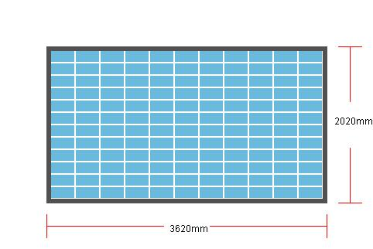
图1-2 四层会议室LED显示屏

1.1.3 四层会议室环境声学改造
四层会议室现状图如图1-3所示：
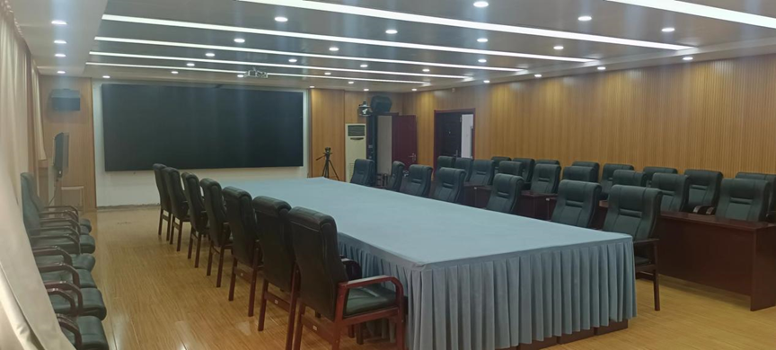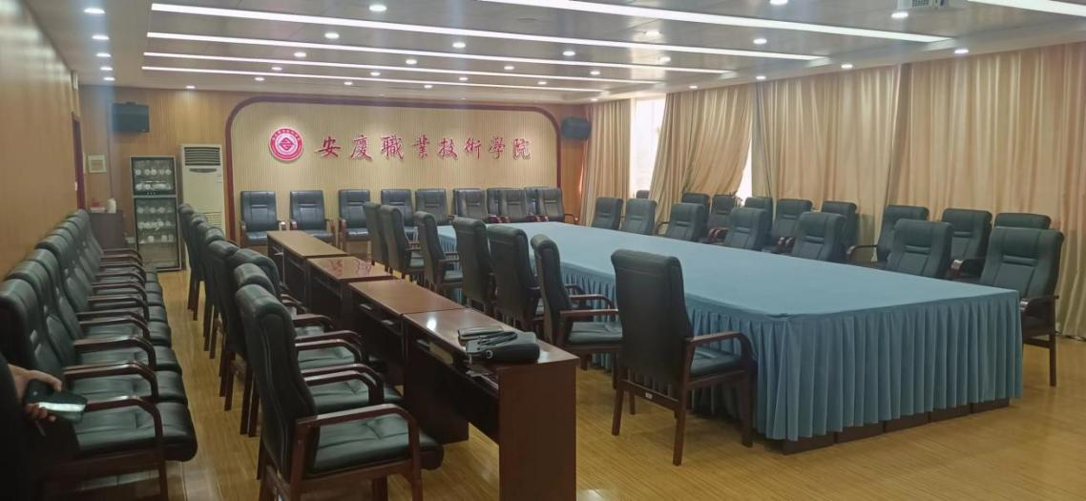
图1-3 四层会议室现状图
四层会议室环境声学改造后的效果及平面图如下图所示：
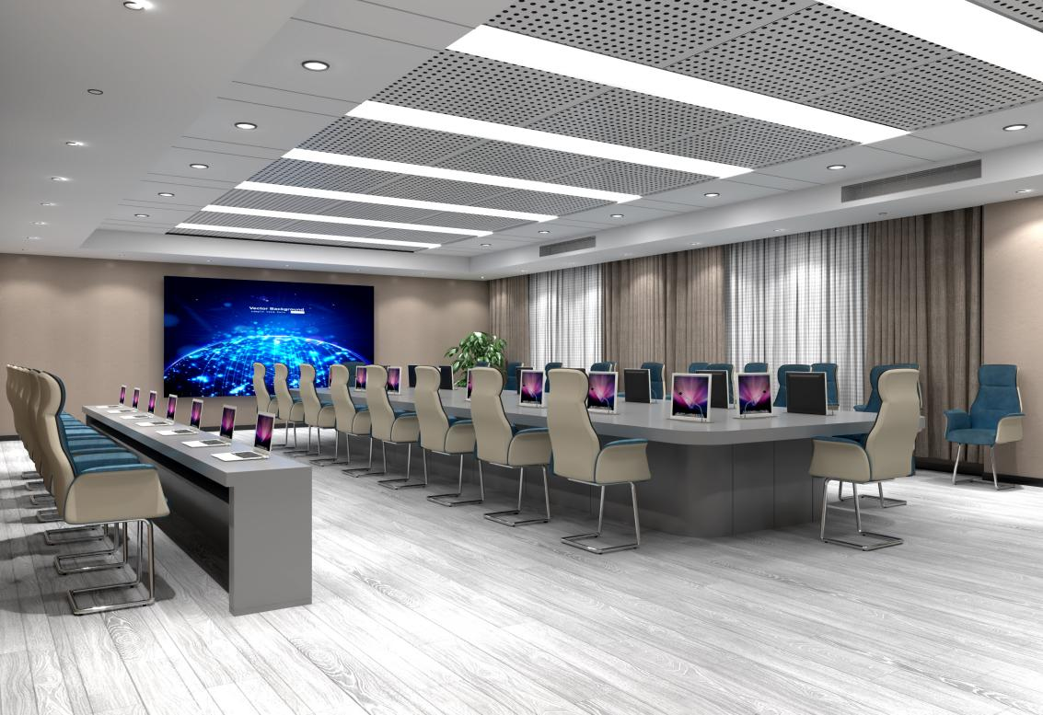
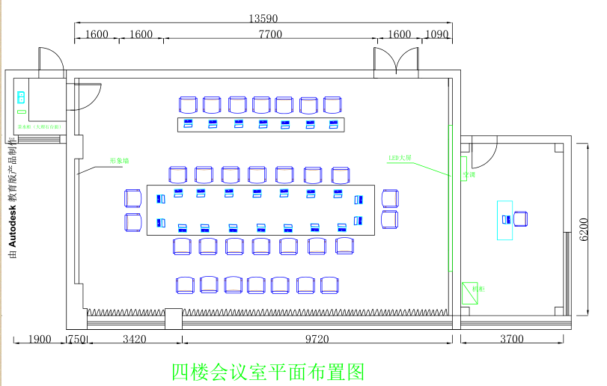
图1-4 四层会议室平面图
四层会议室环境声学改造后的顶部图和顶面定位图如图1-5、如图1-6所示：
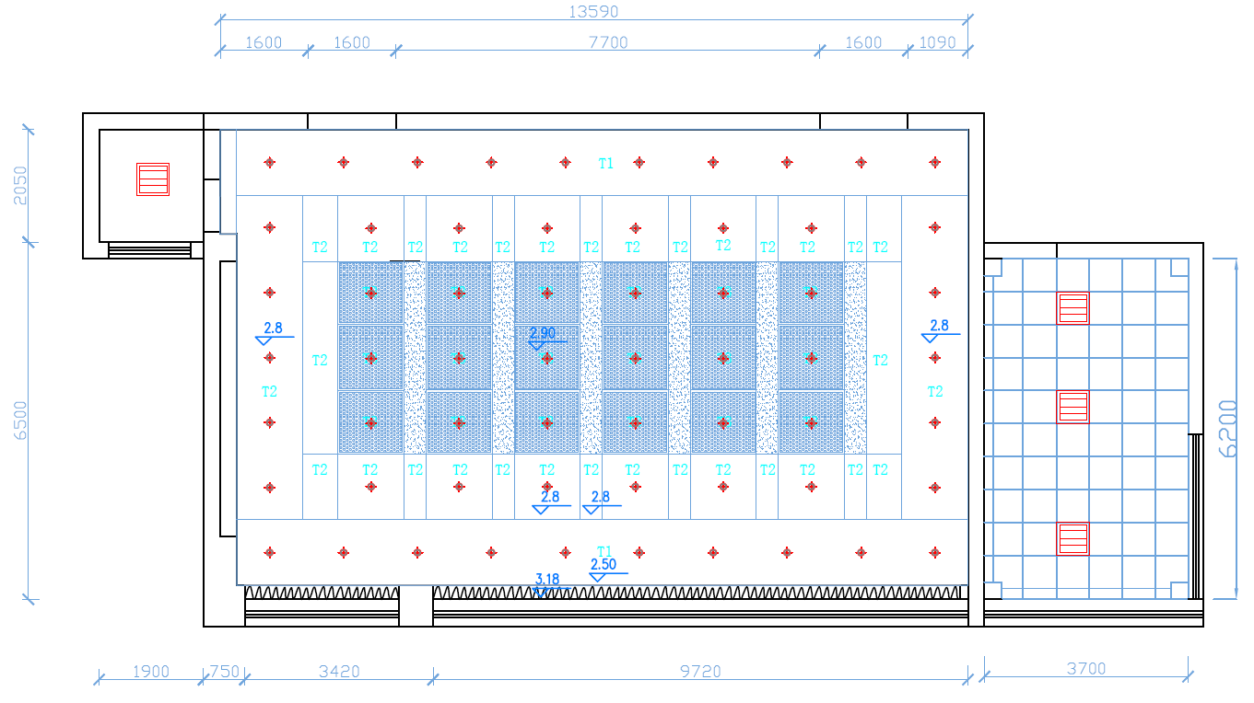
图1-5 四层会议室顶部图
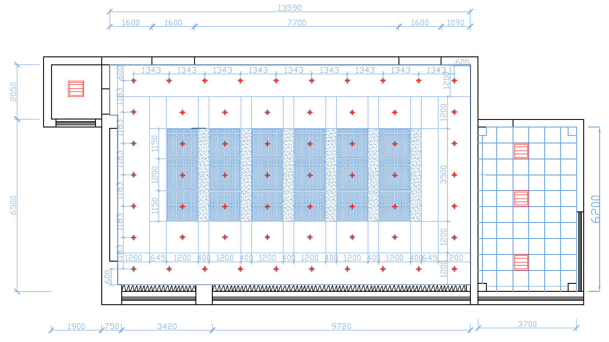
图1-6 四层会议室顶面定位图

（1）吊顶
会议室：造型顶：轻钢龙骨石膏板造型、部分多孔铝板造型。
操作间、茶水间平顶：轻钢龙骨600*600矿棉板平顶。
材料要求：阻燃性、反光度、降噪系数、耐高温、防潮等性能符合国家相关标准，无辐射、不含甲醛、二甲苯等有害气体，立体感突出。施工要求：吸音矿棉板平整、宽度均匀。
（2）墙、柱面造型
会议室：木饰面造型墙面（龙骨网格架、4公分吸音棉，木工板基层，木饰面板饰面，木质表面涂刷防火涂料）。
操作间、茶水间墙面：铲除原基层乳胶漆、刮环保腻子灰3遍、涂刷环保乳胶漆2遍。
（3）形象墙
木饰面造型墙面（龙骨网格架、3公分吸音棉，木工板基层，木饰面造型，木质表面涂刷防火涂料）
（4）地面
茶水间地砖：600*600（mm）地砖铺贴
会议室+操作间：复合地板：优质12mm强化复合地板
安全防火：具有耐磨、耐腐蚀、不发火和阻燃的特性。
（5）窗帘
窗帘盒：木工板基层（表面涂刷防火涂料）、石膏板饰面；窗帘：定制（按1.7比例计算）。
（6）线路改造
线缆布放
强电线缆布放要求与弱电线缆布放分离进行，布放线缆必须使用达到B1级阻燃PVC线管或镀锌管进行铺设，并且线管拐弯处不能露线，需用转角接头进行引导；线管铺设需达到横平竖直，美观整齐。固定牢固，不松动，禁止直接放置在天花板上；为了保障使用安全，每个电源插座必须铺设地线。
配电箱
具备强电配电箱，配电箱内线路接线符合标准，必须接入地线；配电箱安装后，表面不能突出墙面，并且具备面板可以打开或关闭；箱内每个控制开关，必须注明控制位置，使用标签或者其它方法注明，具备大屏线路开关、灯光线路开关、机柜电源开关、空调开关。
线材要求：国标电线，国标线管；有灯具、电器位置处，龙骨应相加固或另设吊钩；国标开关插座；国标灯具安装。
安全防护
接地系统、防雷电系统安全、可靠，必须符合《建筑物电子信息系统防雷技术规范》、《国家计算机系统雷电电磁脉冲安全防护规范》等要求。
安装监控摄像头。
（7）门禁系统
门禁系统：门禁系统与学校一卡通平台对接，接入学校完美校园中；通过刷卡完成开门联动。
所有装潢材料、设备电气性能、安全性能符合国家标准；设备安装、电线与网络线路改造符合国家和行业规范。安装时所有辅材的使用以保证工程的完整性为原则，如有遗漏，以现场实际需要为准。供应商不得因此增加费用。
（8）拆除
响应文件的报价中含四层会议室的原装饰拆除、垃圾搬运等。

1.2 三层会议室
会议室主会场面积约为116.20平米，长13.59米，宽8.55米，高3.45米（梁最低高度为2.9米）；控制室面积约为3.90平米，长2.05米，宽1.9米，高3.45米。
（1）原四层会议室设备拆装
原会议室设备拆除安装：原四楼会议室设备拆除至三楼安装，主要设备为三套视频会议系统、大屏、矩阵、音箱、功放，桌椅等。
（2）三层会议室环境声学改造
三楼会议室原始梁布置图如图1-7所示：
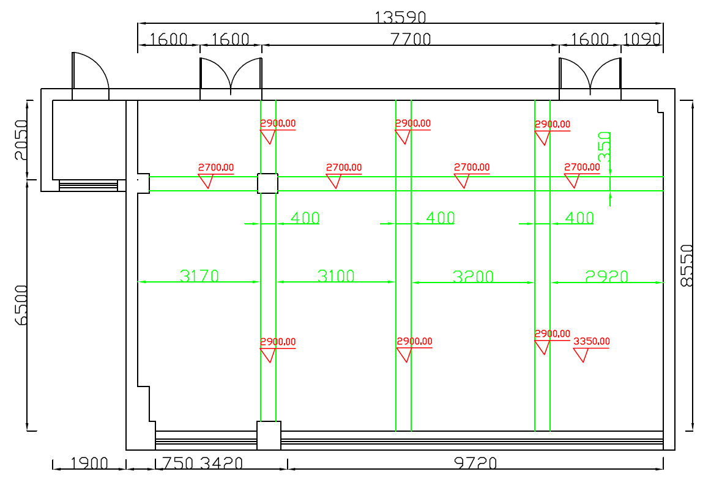
图1-7 三楼会议室原始梁布置图

三层会议室环境声学改造后的效果及平面图如图下图所示：

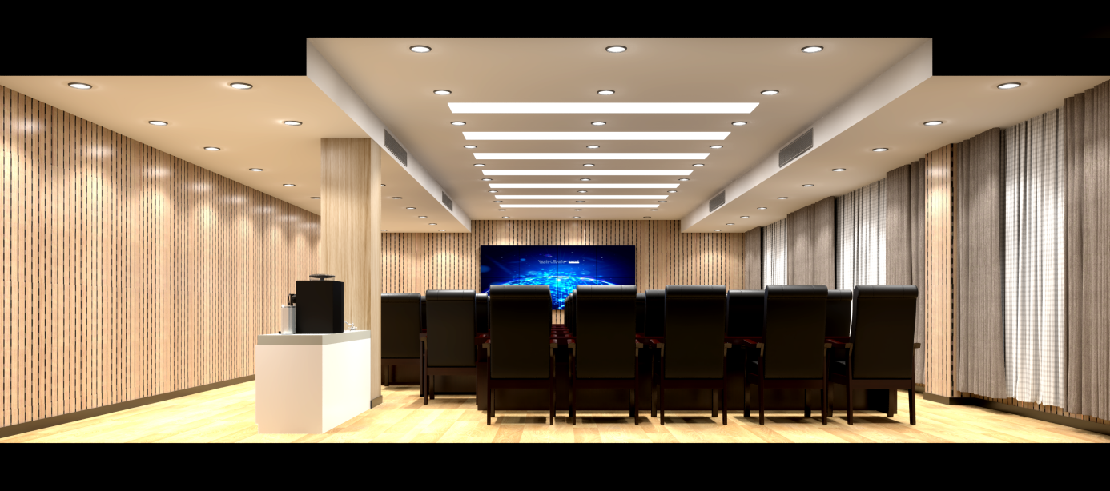

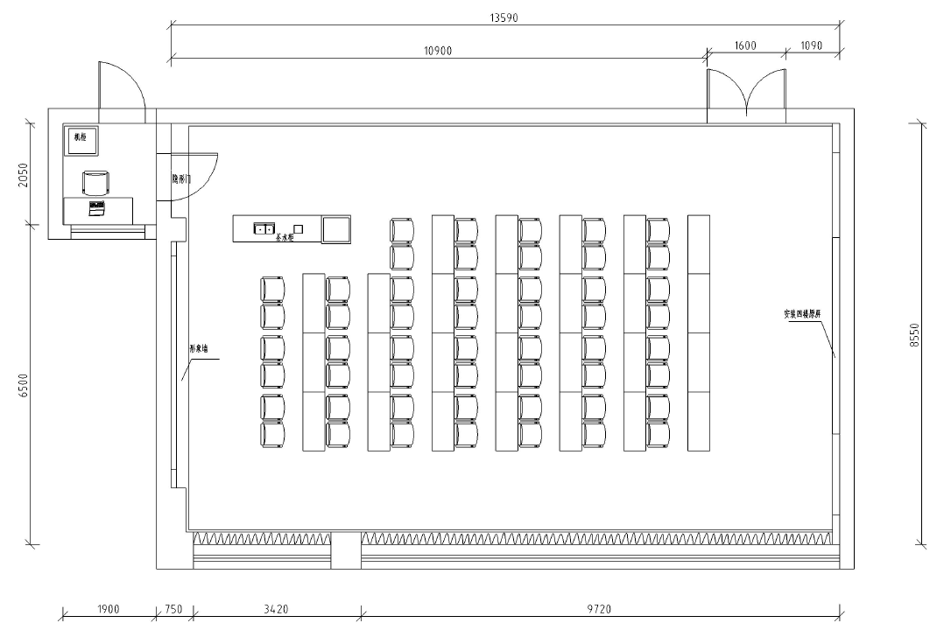
图1-8 三层会议室平面图

三层会议室环境声学改造后的灯位图如图1-9所示：
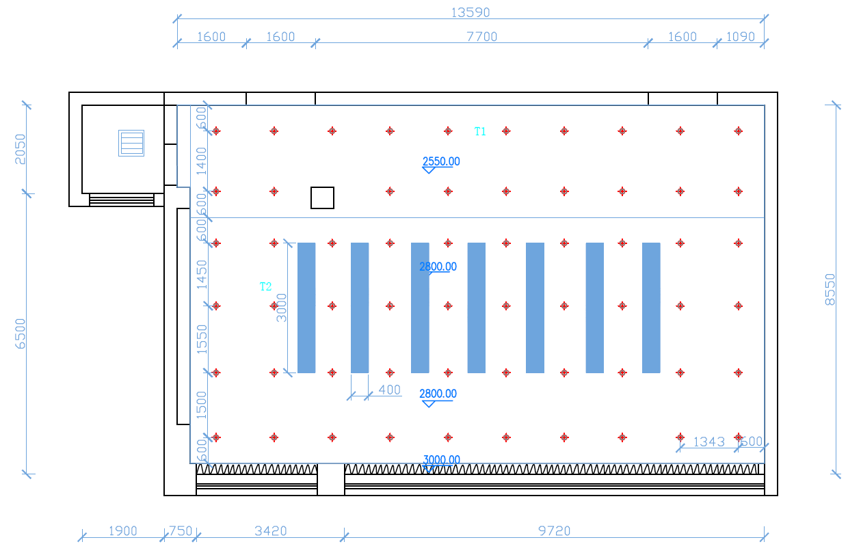
图1-9 三层会议室灯位图
（1）吊顶
会议室：造型顶：轻钢龙骨石膏板造型顶、部分木工板及九厘板基层（木工板及九厘板表面涂刷防火涂料）。
材料要求：阻燃性、反光度、降噪系数、耐高温、防潮等性能符合国家相关标准，无辐射、不含甲醛、二甲苯等有害气体，立体感突出。施工要求：吸音矿棉板平整、宽度均匀。
（2）墙面、形象墙
会议室墙面：木质多孔吸音板（多层板）饰面，3*5公分木质龙骨网格架内填4公分吸音棉（木龙骨表面涂刷防火涂料）。
形象墙：木龙骨框架，木工板基层（表面涂刷防火涂料），装饰面板饰面造型墙（含字）
操作间墙面和会议室顶面：铲除原基层乳胶漆、刮环保腻子灰3遍、涂刷品牌环保乳胶漆2遍。
（3）形象墙
木饰面造型墙面（龙骨网格架、3公分吸音棉，木工板基层，木饰面造型，木质表面涂刷防火涂料）
（4）地面
会议室+操作间：复合地板：优质12mm强化复合地板
安全防火：具有耐磨、耐腐蚀、不发火和阻燃的特性。
（5）窗帘
窗帘盒：木工板基层（表面涂刷防火涂料）、石膏板饰面；窗帘：定制（按1.7比例计算）。
（6）线路改造
线缆布放
强电线缆布放要求与弱电线缆布放分离进行，布放线缆必须使用达到B1级阻燃PVC线管或镀锌管进行铺设，并且线管拐弯处不能露线，需用转角接头进行引导；线管铺设需达到横平竖直，美观整齐。固定牢固，不松动，禁止直接放置在天花板上；为了保障使用安全，每个电源插座必须铺设地线。
配电箱
具备强电配电箱，配电箱内线路接线符合标准，必须接入地线；配电箱安装后，表面不能突出墙面，并且具备面板可以打开或关闭；箱内每个控制开关，必须注明控制位置，使用标签或者其它方法注明，具备大屏线路开关、灯光线路开关、机柜电源开关、空调开关。
线材要求：国标电线，国标线管；有灯具、电器位置处，龙骨应相加固或另设吊钩；国标开关插座；国标灯具安装。
安全防护
接地系统、防雷电系统安全、可靠，必须符合《建筑物电子信息系统防雷技术规范》、《国家计算机系统雷电电磁脉冲安全防护规范》等要求。
安装监控摄像头。
（7）门禁系统
门禁系统：门禁系统与学校一卡通平台对接，接入学校完美校园中；通过刷卡完成开门联动。
所有装潢材料、设备电气性能、安全性能符合国家标准；设备安装、电线与网络线路改造符合国家和行业规范。安装时所有辅材的使用以保证工程的完整性为原则，如有遗漏，以现场实际为准。供应商不得因此要求增加费用。
（8）拆除
响应文件的报价中含三层会议室的原装饰拆除、垃圾搬运等。

1.3 移动大屏显示系统
移动大屏显示系统用于其它会议室，主要由98吋交互一体机、无线投屏设备和笔记本组成。

二、技术要求一览表
序号 | 设备名称 |  | 技术参数 |  | 数量 | 单位 | 备注 | 是否专门面向中小企业 | 所属  行业
一、四层会议室会议系统会议系统
1 | 专业功放 |  | 1.工业造型钢面板，面板防尘网可折洗结构设计，可拆卸清洗的散热通风口。  2.开机软启动，防止开机时向电网吸收大电流，干扰其它用电设备。  3.智能控制强制散热设计。  4.两声道功放有三档输入灵敏度选择，轻松接纳宽幅度范围信号源输入；输入灵敏度：0.775V/1V/1.44V  5.安全保护措施和工作状态指示（短路、过载、直流和过热保护、变压器过热保护）。  6.智能削峰限幅器，控制功率模块及扬声器系统在安全范围内工作。  7.标准XLR+TRS1/4" 复合输入接口。  8.变压器和低阻大容量电解滤波，保证大动态工作应付自如。  9.支持立体声或桥接工作模式。  10.输入座接地脚接地和悬浮控制。  11.输出功率（20Hz-20KHz/THD≤1％）：立体声/并联8Ω×2：200W×2；立体声/并联4Ω×2：300W×2；桥接8Ω：600W |  | 2 | 台 |  |  | 工业
2 | 专业音箱 |  | 1.阻抗：8Ω  2.频响：65Hz~20KHz  3.额定功率≥150W  4.灵敏度≥95dB/W/M  5.水平覆盖角≥80°，垂直覆盖角≥60°  6.高音：3"锥形高音单元×2  7.低音：8"低音×1 |  | 4 | 只 |  |  | 工业
3 | 支架 |  | 固定面板孔位尺寸（长*宽）： 140mm*65mm  箱体固定面板孔位尺寸（长*宽）： 128mm*70mm  设备面板尺寸：160mm*90mm |  | 4 | 只 |  |  | 工业
4 | 调音台 |  | 1.支持≥8路麦克风输入兼容6路线路输入接口，支持≥2路立体声输入接口，≥4路RCA输入，话筒接口幻象电源：+48V。  2.具有≥2组立体主输出、≥4路编组输出、≥4路辅助输出、≥1组立体声监听输出、≥1个耳机监听输出、≥2个效果输出、≥1组主混音断点插入、≥6个断点插入。  3.内置24位DSP效果器，提供≥100种预设效果。  4.具备13个60mm行程的高精密碳膜推子。  5.内置USB声卡模块，支持连接电脑进行音乐播放和声音录音；内置MP3播放器，支持≥1个USB接口接U盘播放音乐。 |  | 1 | 台 |  |  | 工业
5 | 音频处理器 |  | 1.输入每通道：4路平衡式话筒/线路，采用裸线接口端子，平衡接法。  2.输出每通道：4路平衡式线路输出，采用裸线接口端子，平衡接法。  3.全功能矩阵混音，支持用户灵活、简单的信号路由操作，路由路径可自由组合。  ★4、支持AFC自适应反馈消除控制，同时可调整控制模式、深度限制、清除、频率、增益和带宽相关参数，具有16个抑制点，支持手动、固定、动态三种工作模式，支持灵敏度调节，可设置输出信号的衰减级别，包括0dBu、-6dBu、-12dBu；（提供CNAS认可的第三方检测机构出具的检测报告复印件并加盖供应商公章）  ★5、支持通过ipad或iPhone或安卓手机APP软件进行操作控制，面板具备USB接口，支持多媒体存储，可进行播放或存储录播。（提供CNAS认可的第三方检测机构出具的检测报告复印件并加盖供应商公章）  6、支持USB录音及语音跟踪，可进行播放和录音，设置跟踪调节、摄像机参数和麦克风参数；  7、支持断电自动保护记忆功能。支持通道拷贝、粘贴、联控功能。支持通过浏览器访问设备，下载自带管理控制软件；可工作在XP/Windows7、8、10等系统环境下。  8、支持24bit/48KHz的声音，支持输入通道48V幻象供电。  ★9、支持AEC自适应回声消除控制可调整控制AEC等级、ANS等级相关参数，内置自适应噪声消除ANC,支持增益分享型自动混音AM，可调整控制增益、斜率、响应时间、直通和全部复位相关参数；（提供CNAS认可的第三方检测机构出具的检测报告复印件并加盖供应商公章） |  | 1 | 台 |  |  | 工业
6 | 无线话筒 |  | 1.频率指标：530-580MHz，640-690MHz，调制方式：宽带FM，频道数目：≥200个频道。  2.配套有1台接收主机和2个无线手持话筒。  3.采用UHF超高频段双真分集接收，并采用PLL锁相环多信道频率合成技术。  4.接收机指标：采用自动选讯接收方式，灵敏度:≥12dB μV（80dBS/N)，频率响应:50Hz-16.5kHz。  5.发射机指标：音头采用动圈式麦克风；手持麦克风内置螺旋天线。  6.输出功率:30mW。 |  | 1 | 套 |  |  | 工业
7 | 话筒呼叫控制嵌入软件 |  | 1.软件内嵌于无线话筒系统设备，话筒呼叫控制功能。  2.采用UHF超高频段双真分集接收，并采用PLL锁相环多信道频率合成技术。  3.支持自动选讯接收方式。  4.支持信道选择、频率可调、可设置主机与话筒配对。 |  | 1 | 套 |  |  | 工业
8 | 电源管理器 |  | 1.支持不小于≥8通道电源时序打开/关闭，每路动作延时时间：1秒，支持远程控制（上电+24V直流信号）8通道电源时序打开/关闭—当电源开关处于off位置时有效。支持配置CH1和CH2通道为受控或不受控状态。  2.当远程控制有效时同时控制后板ALARM（报警）端口导通以起到级联控制ALARM（报警）功能。  3.单个通道最大负载功率2200W，所有通道负载总功率不小于6000W。输出连接器：多用途电源插座。  4.具有一路及以上USB输出接口。 |  | 1 | 台 |  |  | 工业
9 | 会议系统主机 |  | 1.设备具有音频时钟同步传输技术，音频延时小于5ms。  2.内置高性能DSP处理器，具有音频矩阵、啸叫抑制、EQ、音量、延时器等调节功能。  3.音频输入接口包括有1路RCA、1路卡侬头、2路凤凰端子。音频输出接口包括有1路RCA、1路卡侬头、16路凤凰端子。16路凤凰端子支持16通道音频输出功能，可灵活配置为角色分离输出模式、同传输出模式、相控输出模式。每个输出通道都可以调节EQ、音量、延时器等参数。  ★4.支持16通道角色分离输出模式，可使有线或无线单元根据ID号独立输出，最大支持128路有线单元或无线单元独立音频输出，并支持通过录音软件实现每个单元独立录音、或语音转写设备对接实现角色分离。（提供CNAS认可的第三方检测机构出具的检测报告复印件并加盖供应商公章）  5.支持16通道同传输出模式，可使同传音频根据通道号独立输出，可供录音或监听设备使用。且输出通道数量，可通过外部设备扩展。  ★6.支持16通道相控输出模式，基于独创的会议矩阵技术，内置nx16音频矩阵处理器，实现16通道分组输出功能。可使任意输入源（包括所有输入源和在线话筒），按任意音量比例，输出到任意通道。（提供CNAS认可的第三方检测机构出具的检测报告复印件并加盖供应商公章）  7.会议主机采用TCP/IP网络协议，且同时支持C/S、B/S架构，可供PC软件或浏览器控制。  ★8.通过WEB控制音频矩阵参数（包括EQ、音量、延时器、话筒灵敏度等）、16通道输出模式切换、开关话筒同步、中英俄法四种语言切换、控制角色分离主机。（提供CNAS认可的第三方检测机构出具的检测报告复印件并加盖供应商公章）  9.超大系统容量，系统最大支持4096台有线会议单元和300台无线会议单元。系统最大发言数量为16个有线话筒和8个无线话筒。  10.支持环形手拉手功能，确保在其中的一条网线断开或者单元出问题时，会议能继续正常进行。  11.具有支持多种语言任意切换显示。  12.PC软件可查看在线无线单元的电池电量、WiFi信号等信息状态；支持一键关闭所有无线单元、单独关闭某个无线单元。  13.具有消防报警连动触发接口，提供火灾报警信息，第一时间提醒会场人员紧急撤离，确保与会人员安全。  14.支持PELCO-D、VISCA摄像机控制协议，可配合高清摄像跟踪主机，实现自动摄像跟踪。  15.四种话筒管理模式:FIFO（先进先出）、NORMAL（普通模式）、VOICE（声控模式）、APPLY（申请模式）。  16.系统具有发起会议签到、表决、选举、评级、满意度、自定义等功能。  17.具有4.3英寸全彩触摸屏，可实现对参数设置或查看，进行任意触摸操作。  18.强大的编ID功能，可对有线单元、无线单元、译员机、角色分离主机进行编ID。  19.支持10段 EQ调节功能，16路多功能输出通道与2路LINEOUT输出通道都具有10段 EQ调节功能。  20.支持AP信道扫描，监测现场的无线信道使用情况，支持信道自动或手动配置最佳信道，支持AP名称在线显示列表。  21.支持触摸屏幕输入注册码进行主机注册。 |  | 1 | 台 |  |  | 工业
10 | 数字会议系统软件 |  | 1.软件内嵌于会议系统主机设备，应用于对传音会议系统音频传输软件的管理或控制。  2.内置DSP音频处理技术，支持EQ均衡调节音频处理能力。  3.支持话筒管理能力，通过不同的模式限制话筒发言数量，保障会场发言秩序。  4.软件支持根据话筒ID提供不同的代码编号给中控系统，与中控系统对接后，可实现摄像自动跟踪功能。 |  | 1 | 套 |  |  | 软件和信息技术服务业
11 | 连接线 |  | 20米延长线（一公一母） |  | 1 | 根 |  |  | 工业
12 | 一进三出音频连接器 |  | 1.一进三出连接单元  2.采用 100M/10M 自适应网络传输，可以实现手拉手级联。  3.每个六芯航空接口支持IEEE802.3、IEEE802.3u、 IEEE802.3x规范，具有较强的抗干扰能力。 |  | 1 | 个 |  |  | 工业
13 | 会议话筒处理器 |  | 1.具有自动混音功能，包括增益共享型自动混音以及门限型自动混音。具有自动增益功能，能够有效将话筒音量保持在一定动态范围。  2.具有AFC反馈抑制功能，采用陷波+移频双方式，能够自动抓取啸叫点并设置陷波器陷波，陷波器支持≥12个固定点+12个动态点，可有效消除啸叫功能。  ★3.具有话筒语音激励功能，可设置跟踪阈值，当话筒发言达阈值时可实现联动摄像跟踪功能。具有EQ调节功能，输出具有≥31段图示均衡器调节。（提供CNAS认可的第三方检测机构出具的检测报告复印件并加盖供应商公章）  4.具有≥2路网口，用于连接无线AP和与会议主机通信；通过网络协议对接数字会议主机，实现音频数据传输。具有≥1路EXTENSION接口，用于连接会议主机扩展口。具有≥1路卡侬平衡输出，≥1路莲花非平衡输出。  ★5.具有≥1路RS-485通信接口，支持对接摄像机实现摄像跟踪。具有≥1路RS-232通信接口（摄像跟踪），对接中控系统主机或摄像跟踪主机实现发言摄像跟踪功能。具有≥1路RS-232通信接口（语音转写），支持对接语音转写服务器，实现语音转写功能。（提供CNAS认可的第三方检测机构出具的检测报告复印件并加盖供应商公章）  ★6.支持话筒同时开麦数量≥16个有线单元+8个无线单元。（提供CNAS认可的第三方检测机构出具的检测报告复印件并加盖供应商公章） |  | 1 | 台 |  |  | 工业
14 | 无纸化主机 |  | 1.无纸化服务主机搭配管理软件，负责处理会议功能模块、会议主题、参会人员信息、会议议题、投票内容等会前信息预设，具有会议各类文件资料的上传共享、人员的权限管理设置、会议信息的实时记录等应用功能。  2.采用CPU配置不低于四核（参考的配置不低于I7）  3.采用内存配置不低于8G  4.采用硬盘容量不低于1TB  5.具有千兆网络接口（RJ45）  6.具有视频输出接口：≥1×HDMI、≥1×VGA；具备音频接口：≥1×3.5mm音频输入接口、≥1×3.5mm音频输出接口；具备其他接口：≥1×RS232、≥4×USB接口。 |  | 1 | 台 |  |  | 工业
15 | 智能无纸化会议管理服务器软件 |  | 1.支持多会议室管理，会议室支持可视化布局配置管理。会议室可添加不同会议终端，可对会议终端进行独立或统一开机、关机、升降控制，并可关联会议话筒单元。支持会议室坐席可视化控制，显示系统所有会议室使用情况，可对终端进行单独或统一开关机、上升下降控制。  2.支持用户管理功能，添加、导入、修改、删除用户，支持对用户进行分组，支持建立用户的组织架构，投票管理、会议资料权限管理可根据用户分组或组织架构快捷筛选人员。  3.支持异地互联会议，多个单位使用无纸化会议系统进行远程互联会议，支持屏幕广播、会议资料共享、投票评分功能。（需搭建专网专线）；支持本地联合会议，同一区域内多个会议室联合开会，共享会议资料、视频文件、投票评分信息。  4.支持欢迎界面设计，可编辑背景内容为纯色或背景图；显示/隐藏职务、单位、会议名称、会议时间、主持人、参会人姓名、自定义文案；支持编辑文本框字号大小、颜色以及字体类型，支持将文本框居左、居中、居右排列位置。  5.支持会议室坐席模拟排位功能，支持人员筛选，支持根据人员权重自动排位和手动排位，支持排位方案实时调整下发。支持按议题独立排位，支持手动或自动系统议题排位方案切换。  6.支持多个会议议题进行开启、结束等管理操作，每个议题可以独立上传多份附件，通过组织架构、用户分组、普通罗列的展示方式筛选议题查看者；支持议题内加入文件夹，以议题+文件夹+文件三级目录文件展示，议题包含汇报人和汇报时间、保密权限、U盘下载权限开关等配置；支持快速创建议题关联的投票。  7.支持统一管理多个投票，实时查看投票过程与结果，控制投票结果实时投屏展示，支持文字、柱状图、饼状图三种投屏模式。支持投票导入导出功能，方便批量进行投票管理。支持投票身份认证。  8.支持统一管理多个评分，实时查看评分过程与结果，控制评分投屏，最高支持100项评分。支持评分导入导出功能，方便批量进行评分管理。支持评分身份认证。支持配置平均分规则为默认或截尾平均数。支持评分备注功能。  9.支持批注白板，可同时管理各参会人员的电子白板存档、手写批注、文档批注，支持后台预览及一键导出功能。  10.支持三员管理功能。开启该功能后系统将分为系统管理员、会务管理员、审计员三种角色。系统管理员负责系统管理，包含人员、服务器、会议室、升级、系统等模块管理；会务管理员负责会议管理，创建会议、编辑会议、删除会议；审计员负责日志审计查看、追溯无纸化管理系统的人员操作记录。  11.支持个人中心H5网页展示，可会前、会中上传资料，查看资料，支持会后下载参加过的会议的资料及批注文件，保密会议会前会后不能查看会议资料。  12.支持双机热备,主从设备数据同步，当主设备出现故障时从机接管。  13.支持服务器监控，可查看服务器cpu使用率、内存使用率、磁盘空间、网络传输速率，可设置阈值警告。 |  | 1 | 套 |  |  | 软件和信息技术服务业
16 | 无纸化流媒体主机 |  | 1.内嵌高清、标清视频信号处理模块，同步、异步处理视频信号输入、输出。  2.支持HDMI、VGA信号输入，外部信号通过此接口实时广播画面到所有会议终端并同步显示。  3.支持HDMI、VGA信号输出，任何会议终端画面通过此接口输出至大屏幕或其他信号显示设备。  4.配置≥1路3.5mm音频输入接口和≥1路3.5mm音频输出接口，实现音视频同步输入输出。  5.支持全高清1080P、高清720P等多种高清分辨率输出。  6.要求服务器的CPU配置不低于四核（参考配置不低于I5），内存配置不低于4G，硬盘为固态硬盘且容量至少128GB。  7.具备视频输入接口：≥1×HDMI、1×VGA；具备视频输出接口：≥1×HDMI、1×VGA；具备音频接口：≥1×3.5mm音频输入接口、≥1×3.5mm音频输出接口；具备≥2×RS-232、≥4×USB接口。 |  | 1 | 台 |  |  | 工业
17 | 无纸化流媒体服务器嵌入软件 |  | 1.支持签到投屏功能，将签到过程、签到结果展示在大屏上。  2.支持将电子白板、会议标语、文档主讲、外部信号等信息广播到大屏展示。  3.支持多媒体(桌面同屏、电子白板、文档资料等)分组投屏功能， 最大可支持≥4分屏画面同时投屏输出显示。  ★4.支持大屏点播功能，直接播放服务器原生视频文件；支持大屏广播功能，将大屏的画面广播同步到各个终端并显示。（提供软件功能界面截图）  ★5.支持大屏视频矩阵功能，同时支持多路多媒体源进行播放功能。（提供软件功能界面截图）  6.支持投票投屏功能，将投票过程、投票结果以文字、柱状图、饼状图方式展示在大屏上。  ★7.支持评分投屏功能，评分过程中查看评分人数、未提交人数。支持评分结束后以柱状图（10项以下）或表格（10项以上）的形式投屏显示评分结果。（提供软件功能界面截图） |  | 1 | 套 |  |  | 软件和信息技术服务业
18 | 无纸化升降器 |  | 1.触控超薄高清显示屏与升降器一体化设计，无外露连接线、无连接背板、无外露螺丝，保证升降显示触控屏整体美观大方。  2.设备采用全铝结构，优质铝材加上CNC精雕加工，显示屏框架、机箱都为铝合金带麦克风一体升降，设备的表面处理为阳极氧化处理。  3.话筒升降具有自动扶直功能，当麦杆弯曲时，机器关闭可自动扶直麦杆，不会损坏麦杆。  4.具备≥1组232/485，≥2路USB接口。  5.传动结构做特殊处理，噪音降到最低。产品传动方式以高品质耐拉皮带与高精密度的滑块导轨和直线轴承配合，交流减速电机做驱动动力；中控协议兼容性较强，兼容所有控制主机，控制设备在上升后，屏幕自动供电，下降后，屏幕自行断电，节约环保。  6.15.6英寸超薄液晶触屏显示器，分辨率达1920*1080P，显示效果清晰亮丽，可调节背光设计，亮度：220cd/㎡，对比度：500：1。  7.支持≥1路HDMI和≥1路VGA信号输入，当只有一路信号输入时，屏幕会自动识别信号，当两路信号同时输入时，可通过面板按键手动切换，当无信号输入时，屏幕自动进入省电模式。  8.设备可通过中控软件进行集中控制，可通过主机进行控制，一键可让室内所有的设备都上升或下降。  9.显示屏仰角符合人体工程学原理，不遮挡视线和人脸，要求显示屏仰角角度可调0-30°。  10.要求升降器具备≥1路环通输出电源插座，给终端供电减少终端电源插座布线。  11.桌面面板具备≥1路USB接口，支持连接U盘可进行浏览文件或上传文件等操作。  12.话筒接口：2组六芯航空线接口，可实现多台单元“手拉手”串联连接。  13.麦克风类型：心型指向性驻极体；咪杆长度：409mm；频率响应：80Hz-16KHz；麦克风输入阻抗：1KΩ；灵敏度：-46dBV/Pa；最大SPL：125dB（A）；信噪比：>80dB；THD：<0.1%；功耗：3W。 |  | 25 | 台 |  |  | 工业
19 | 无纸化会议终端客户端软件 |  | 技术参数：  1.软件内嵌于终端设备，显示端可对多种文件格式文档进行阅览。  2.支持多种分辨率适配，可适应各种终端界面。  3.支持单机使用，也可以实现集中控制。  4.升降器桌面面板预设USB信息接口，支持文档资料导入导出。  5.触摸屏幕即可实现对客户端设备的功能使用。 |  | 25 | 套 |  |  | 软件和信息技术服务业
20 | 无纸化会议终端 |  | ★1.多媒体会议终端主机搭配终端内嵌软件负责处理会议过程的文件推送、文件分发、浏览阅读、文件批注、智能签到、投票表决、电子白板、电子铭牌、会议交流、会议服务、视频信号互联互通、会议管控、同屏广播等应用。（提供CNAS认可的第三方检测机构出具的检测报告复印件并加盖供应商公章）  2.支持无纸化会议模式和普通电脑模式，可任意切换。  ★3.支持文档阅览，可对多种文件格式进行阅览，包括常见格式doc/docx/xls/xlsx/ppt/pptx/pdf/txt/jpg/png等，支持权限设置功能，参会人仅能看到自己有权限查看的文件。同时支持文档批注功能，支持常见文档格式（doc/docx/xls/xlsx/ppt/pptx/pdf/png/jpg），可以对文档图片进行批注及二次批注、保存，并支持多人交互批注。（提供CNAS认可的第三方检测机构出具的检测报告复印件并加盖供应商公章）  4.会议过程中可以随时进行会议笔记记录，支持下载到本地。  ★5.支持个人中心（个人空间）功能，可查看自己参与过的会议的会议信息、议题文件，批注内容、会议纪要。（提供CNAS认可的第三方检测机构出具的检测报告复印件并加盖供应商公章）  6.结束会议终端自动清除本地会议文件。  7.具有≥4×USB、≥1×HDMI、≥1×VGA、≥1×LAN、≥1×MIC-IN端口、≥1×LINE-OUT端口、≥1×DC端口、≥1×COM口  8.采用CPU配置不低于I5处理器（四核）  9.采用内存配置不低于4G  10.采用硬盘容量不低于128GB 固态硬盘  11.具有千兆网络接口（RJ45） |  | 25 | 台 |  |  | 工业
21 | 无纸化会议终端软件 |  | 1.支持会议信息展示，可直接查看包含会议议程、会议简介、主持人等信息。支持查看参会名单和会议人员座位图。  2.支持文档阅览，可对多种文件格式进行阅览，包括常见格式doc/docx/xls/ xlsx /ppt /pptx/pdf /txt/jpg/png等，支持权限设置功能，参会人仅能看到自己有权限查看的文件。同时支持文档批注功能，支持常见文档格式（doc/docx/xls/xlsx/ppt/pptx/pdf/png/jpg），可以对文档图片进行批注及二次批注、保存，并支持多人交互批注。  3.支持U盘上传会议资料，进行文件阅览或上传共享其他参会人员，同时上传文件可保存在服务器和本地终端中。  4.支持电子白板功能，可本地白板或多人交互白板。电子白板支持插入背景图片、图形绘制、文字输入、线宽调整、画笔颜色调整、笔画擦除、一键清空、撤销恢复等功能。  5.支持截屏批注，可单人批注或多人批注。支持图形绘制、文字输入、线宽调整、画笔颜色调整、笔画擦除、一键清空、撤销恢复等功能。批注结果可保存至服务器，会后自动归档处理。  6.会中可以呼叫会议服务，选项包括茶水、笔、纸等，也可自定义输入服务需求；呼叫服务后显示等待状态，后勤服务人员处理完成则状态完成。  7.内置浏览器，支持浏览以太网网络，可访问OA、邮箱等，可后台统一设置，点击直接打开配置好的网页。  8.支持屏幕同屏广播，参会人员可以在会议进行中将本地画面共享至其他参会人员，支持跨平台（windows/Android）广播；屏幕广播/文档主讲支持申请模式，发起申请后需会议管理员同意后才能发起同屏广播。同屏广播具备计时功能，可选择倒计时或顺计时，以及具备选择是否同步到大屏功能。  9.支持异步浏览，参会人员可以通过异步浏览自由使用终端其他功能，也支持浮窗的方式进行异浏览，方便用户在观看同步画面时查看其他会议文件或内容。  10.支持个人中心（个人空间）功能，可查看自己参与过的会议的会议信息、议题文件，批注内容、会议纪要。  11.支持多媒体分享功能，多种媒体（终端屏幕桌面，外部信号，电子白板，文档）以广播的方式分享到其它终端，共同浏览这些媒体信息，并可以交互操作。  12.支持集中控制操作，控制终端切换显示欢迎页面、退出欢迎页面、显示会议信息、退出会议信息、显示标语、退出标语、显示铭牌、退出铭牌，控制终端开关机，支持对服务器的关机控制，支持无纸化升降器及话筒的统一升降。  13.会议主持可控制评分功能启用、结束，查看统计结果功能，评分过程结果实时投屏；最高支持100项评分；支持评分签名确认。  14.会议主持可通过信号管理将任意参会人本地画面屏幕广播至任意或全部参会人，也可以结束任意参会人的共享画面；分组同屏广播最大可支持8个分组，同时投送到大屏显示最大支持4路。可以对信号管理中的视频和外部信号进行预览观看。  15.会议主持可管理会议纪要，支持上传、新建、修改、分发纪要、收集参会人意见，管理纪要文件查看权限；并可发起会签，现场生成会签文档和最终纪要文件。 |  | 25 | 套 |  |  | 软件和信息技术服务业
22 | 无纸化会议安卓App |  | 1．支持通过无纸化系统的秘书帐号和管理员帐号权限登陆管理，管理员可以看到所有的服务请求，秘书只能看到自己创建的服务请求。  2．软件可以实时查看到无纸化终端发出的会议请求并处理。  3．支持根据会议室、状态分类查找会议中无纸化终端发出的会议服务请求，支持刷选日期查找会议服务请求。  4．支持搜索已处理和未处理的会议服务请求。  5．会议服务App软件可在Android 4.0及以上版本的手机上运行。 |  | 1 | 套 |  |  | 软件和信息技术服务业
23 | 网络主机 |  | 1.具有≥24个网络端口，≥4个千兆SFP+光纤口，≥一个控制口。  2.支持网口和光纤线热插拨，支持双备份链路。  3.支持胖瘦一体化，具有智能交换机和普通交换机两种工作模式。  4.通过网络管理平台可实现一键快速替换故障设备。  5.具有 IEEE 802.3az 标准的 EEE 节能技术：当 EEE 使能时，可大幅度的减小端口在该阶段的功耗，达到了节能的目的。  6.提供友好的Web管理界面，1:1还原交换机端口和面板状态，可方便、快捷查看交换机端口工作状态、流量趋势等。  7.采用“零部署”上线方式，交换机接上网线后自动展示在待激活列表，无需配置，一键即可激活。同时控制器还能对故障交换机进行一键重启和替换，最大程度节省运维时间。  8.具有自动化拓扑生成功能，设备接线后，管理平台自动生成网络拓扑，并且能够直接在拓扑上进行设备配置。 |  | 1 | 台 |  |  | 工业
24 | 烤漆无纸化会议桌 |  | 1、规格尺寸：7200×2200×760（mm）；  2、基材：采用E1级中密度纤维板，甲醛释放量≤9mg/100g,含水率≤13%，密度≤0.80g/cm³,板内密度偏差±10.0%，表面结合强度≥0.9MPa, 各项指标符合GB18580-2017《室内装饰装修材料人造板及其制品中甲醛释放限量》、GB/T11718-2009 《中密度纤维板》标准 ；  3、涂料：采用烤漆工艺，漆膜厚度不低于0.3mm，无尘喷涂，硬度达到3H级；  4、胶水：游离甲醛≤1.0g/kg,苯≤0.20g/kg, 甲苯+二甲苯≤10g/kg,总挥发性有机物≤110g/L，符合GB18583-2008《室内装饰修材料 胶粘剂中有害物质限量》标准；  5、螺丝：螺丝电镀层表面应无剥落、无返锈、无毛刺、无烧焦、无气泡、无针孔、无裂纹、花斑（不包括镀彩锌）和划痕，各项指标应符合GB/T3325-2008《金属家具通用技术条件》标准； |  | 7.2 | 米 | 参考图片：  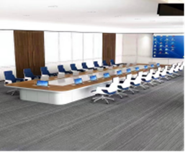 | 专门面向中小企业 | 工业
25 | 会议条桌 |  | 1、规格尺寸：5600×600×760（mm）；  2、基材：采用E1级中密度纤维板，甲醛释放量≤9mg/100g,含水率≤13%，密度≤0.80g/cm³,板内密度偏差±10.0%，表面结合强度≥0.9MPa, 各项指标符合GB18580-2017《室内装饰装修材料人造板及其制品中甲醛释放限量》、GB/T11718-2009 《中密度纤维板》标准  3、涂料：采用烤漆工艺，漆膜厚度不低于0.3mm，无尘喷涂，硬度达到3H级；  4、胶水：优质环保胶水，游离甲醛≤1.0g/kg,苯≤0.20g/kg, 甲苯+二甲苯≤10g/kg,总挥发性有机物≤110g/L，符合GB18583-2008《室内装饰修材料 胶粘剂中有害物质限量》标准；  5、螺丝：螺丝电镀层表面应无剥落、无返锈、无毛刺、无烧焦、无气泡、无针孔、无裂纹、花斑（不包括镀彩锌）和划痕，各项指标应符合GB/T3325-2008《金属家具通用技术条件》标准； |  | 5.6 | 米 | 参考图片：   | 专门面向中小企业 | 工业
26 | 会议椅 |  | 1、规格尺寸：500×500×1020（㎜）；  2、面料：采用皮革，光面皮厚≥4级，厚度≥1.5mm，摩擦色牢度光面皮干擦≥4级，撕裂力≥30N,断裂伸长率≥40%，涂层粘着牢度≥2.5N/10mm，气味干态测试甲≤3级，湿态测试≤3级别，游离甲醛释放量≤75mg/kg；  3、坐内板：曲木板材胶合强度≥0.07MPa，板材应无鼓泡、分层；  4、海绵：采用优质海绵，无刺激性气味，拉深强度≥90kPa, 撕裂强度≥2.0N/cm,干热老化后拉伸强度≥55kPa，湿热老化后拉伸强度≥55kPa，符合GB/T10802-2006《通用软质聚醚型聚氨酯泡沫塑料》标准；  5、钢架：优质钢管，电镀层表面应无剥落、焊接表面波纹均匀、无返锈、无毛刺、无烧焦、无气泡、无针孔、无裂纹、花斑（不包括镀彩锌）和划痕； |  | 32 | 把 |  | 专门面向中小企业 | 工业
27 | 机柜 |  | 32U加厚机柜，600*800*1610（mm）  8口10A PDU国标电源插排×1，固定板部件×1,风扇×2,2"重型脚轮×4，M12支脚×4，M6方螺母螺钉×20，内六角扳手×1 |  | 1 | 台 |  |  | 工业
28 | 摄像机 |  | 1/3英寸 CMOS图像传感器 ，约220万，1080P(1920×1080)，30fps，20 倍光学变焦，水平355°转动，垂直-30度至90度，255个预置位，USB2.0输出，SONY VISCA、PELCO P/D，RS-232C、RS-422/485，USB口控制，带遥控器，（灰黑色外观）  USB2.0接口，20倍光学变焦，58.7度广角 |  | 1 | 台 |  |  | 工业
29 | 24口交换机 |  | 技术参数要求：  1.固化千兆电接口≥24个，SFP千兆光接口≥4个；  2.交换容量≥3.36Tbps，包转发率≥126Mpps；  3.支持生成树协议STP(IEEE 802.1d)，RSTP(IEEE 802.1w)和MSTP(IEEE 802.1s)，完全保证快速收敛，提高容错能力，保证网络的稳定运行和链路的负载均衡，合理使用网络通道，提供冗余链路利用率；  4.支持IPV4/IPV6静态路由，RIP、RIPng；  5.支持特有的CPU保护策略，对发往CPU的数据流，进行流区分和优先级队列分级处理，并根据需要实施带宽限速，充分保护CPU不被非法流量占用、恶意攻击和资源消耗，；  6.设备自带云管理功能，即插即用，可随时查看网络健康度，告警及时推送，有日记事件供回溯； |  | 1 | 台 |  |  | 工业
30 | 防火墙 |  | 1. ★硬件架构：标准1U机架式设备，配备千兆电口≥9个；吞吐量≥2Gbps，最大并发连接数≥90万，每秒新建连接数≥2.2万；  2. 标配IPSEC VPN 2000条免费隧道授权，标配100个免费SSL VPN用户授权，SSL VPN并发用户数最大支持扩展到500个。支持国家商用密码算法（SM2、SM3、SM4）；  3. ★提供独立的策略路由（PBR）日志记录界面，记录时间、PBR名称、五元组、虚拟路由器、会话原因等信息，PBR日志支持设置缓存大小和分布式外发；（提供设备WEB界面配置截图）；  4. 产品由专用的硬件平台、安全操作系统及功能软件构成。设备采用自主知识产权的专用安全操作系统，采用多核并行安全操作系统；  5. 支持根据入接口、源/目的IP地址/地址对象、源/目的端口、协议、用户、应用、度量值、权重等多种条件设置策略路由；支持内置交换机和路由器的虚拟化，可提供独立的MAC地址表和路由表；  6. ★提供SaaS移动运维平台：通过移动终端对设备进行监控：包含多设备集中监控CPU、内存、IP、软件版本；整机流量趋势、会话趋势、接口流量趋势图；应用及用户排名可视化展示；实时告警消息推送，提供移动运维终端软件（至少包括安卓、IOS终端）；（提供运维平台和运维终端上述功能截图）；  7. 提供共享接入策略，支持根据源地址、源安全域、时间表、最大终端数设置控制策略，超限动作支持记录日志、告警、阻断；支持接入监控，可显示接入终端数量和状态；  8. ★基于满足等级保护2.0物联网安全扩展要求，支持基于安全域IoT策略控制，支持IoT终端识别、终端行为、准入名单模板配置；支持IoT监控： 终端类型（网络摄像机等）、厂商、型号、MAC地址、IoT监控模板、认证状态、更新时间、可信、当前上下行流量等，实现IoT的管控与可视化；（提供上述配置截图）  9. 功能开发与漏洞修复：要求自主研发产品，可根据安全需求开发新功能和修复产品漏洞，具备僵尸网络C&C防御、IP信誉、攻击防护软件、高性能IPv6防火墙、智能内网威胁感知系统著作权；（提供上述相关证明）  10. ★为确保设备稳定性，防范雷击等意外损坏，必须通过浪涌（冲击）抗扰度（4KV）测试项目，并出具对应检验报告；  11. ★资质：产品具备销售许可证增强级，  12. 提供应用识别，VPN功能，提供三年原厂硬件维保和软件版本升级服务，响应文件中投标人承诺：提供三年原厂售后服务，加盖供应商公章。 |  | 1 | 台 |  |  | 工业
31 | 线材及辅材 |  | 1.8米音频连接线：卡侬头（母）*1卡侬头（公）*1，线径：0.3mm，1.8米音频连接线：3.5（耳机插头）*1,6.35话筒插头*2,线径：0.3mm，1.8米音频连接线：6.35话筒插头*1，卡侬头（公）*1，线径：0.3mm，1.8米音频连接线：莲花（RCA）*1，6.35话筒插头*1，线径：0.3mm，1.户外舞台音响线  128编音箱线，六类非屏蔽网线 无氧铜千兆网线。 |  | 1 | 批 |  | 专门面向中小企业 | 工业
二、四层会议室显示系统
32 | 室内全彩屏 |  | 1.像素结构 SMD1212三合一 LED ；  2.像素间距（mm） 1.538；  3.模组分辨率（W×H）208*104=21632；  4.模组尺寸（mm）：约 320×160×14 ；  5.可视角度（水平/垂直°） 170/170；  ★6.产品的外壳，机架等结构件在保证结构稳定的条件下，宜采用合符国家相关标准的轻质材料，以减少产品自身重量；（提供封面具备CMA、CNAS标识的第三方检测机构出具的检测报告复印件并加盖供应商公章）  7.发光芯片按照共阴原理设计，LED 发光二极管公共端为阴极。  8.显示单元亮度 ≥1200Nits，亮度调节 0-100%无极可调；  9.亮度与视角关系（中央亮度=100cd/㎡白场），水平视角 80°时亮度衰减率≤10%，垂直视角60°时亮度衰减率≤10；  ★10.采用真空吸盘维护工具，设备有任何硬件问题，能在不拆装的基础上，支持全前维护；（提供封面具备CMA、CNAS标识的第三方检测机构出具的检测报告复印件并加盖供应商公章）  11.响应时间纳秒级，极速响应不拖尾，无鬼影 ；  12.具备提升图像清晰度、对比度、饱和度和流畅度的技术；  13.LED线路板采用6层印制线路板,PCB表面沉金处理工艺，有效的去消隐、节能设计；（提供封面具备CMA、CNAS标识的第三方检测机构出具的检测报告复印件并加盖供应商公章）  14、防止屏幕烫手，在常温27℃下全白场亮度600cd/㎡模式点亮2H，屏幕表面温度≤55℃（提供封面具备CMA、CNAS标识的第三方检测机构出具的检测报告复印件并加盖供应商公章）  15.刷新频率 ≥3840；  16.屏体色温 ≥8500K；  17.模块微调功能：支持模块间精密微调，从屏体前面或者后面，均可以对任何一个模块进行亚毫米级的精细微调；  18.静态对比度 ≥5000:1,动态对比度≥500000:1；  19.模组支持带电维护，热插拔，更换模组支持自动校正。模组工作电压＜5V；  20.为防止产品对其它设备的干扰，整机需通过EMC电磁兼容测试，符合国家标准GB/T9254-2008电源端子骚扰电压限值（A级）要求。（提供封面具备CMA、CNAS标识的第三方检测机构出具的检测报告复印件并加盖供应商公章）  21.高低温性能 -30℃-70℃；  ★22.支持灯板熔断技术，当灯板出现短路的时候，灯板会自动保护，避免烧坏灯板上的元器件，造成更大损失。（提供封面具备CMA、CNAS标识的第三方检测机构出具的检测报告复印件并加盖供应商公章）  23.峰值功率≤500W/㎡、平均功率≤215W/㎡；  24.带电黑屏功率≤40W/㎡；  25.产品经过抗震、抗冲击、抗碰撞、跌落检测、应能正常工作；  26.屏体工作噪音＜1.5m 的范围内要求≤4DB；  27.失控点/失控率/杂点率＜1/1000000（IPPM），无连续失控点；  ★28.为了能在运输、安装过程中减少掉灯现象，灯珠在13.7N内的推力下不受影响 ，LED灯珠不脱落；（提供封面具备CMA、CNAS标识的第三方检测机构出具的检测报告复印件并加盖供应商公章）  29.为保证设备安全性，降低发热量，灯板供电电压支持 3.9V-4.5V 供电；  30.具备智能（黑屏）节电功能；  31.显示屏具备低亮高灰功能；  32.显示屏通过盐雾试验，LED 显示屏需在35℃/5%浓度环境下连续 48H 表面无锈蚀；  33.支持正常工作时支持消除摩尔纹功能；  ★34.模块化结构：显示屏应为可拆装式模块化结构，显示屏上的文字，图案的结构尺寸应符合GB5768.2的要求（提供封面具备CMA、CNAS标识的第三方检测机构出具的检测报告复印件并加盖供应商公章）  35.运行稳定，不受电源端子传导干扰、不受射频电磁场辐射干扰、不受射频场感应传导干扰  36.LED 模组需具备数据存储功能，存储校正数据、关键元器件型号、LED 灯批次、生产日期、序列号、运行时间等信息；  37.产品的耐候性能，外壳防腐层经过人工加速老化试验累计能量达到3.5*10^6KJ/m²后，产品外观应无明显退色、粉化、龟裂、溶解、锈蚀等老化现象。（提供封面具备CMA、CNAS标识的第三方检测机构出具的检测报告复印件并加盖供应商公章）；  38.在通电工作状态下进行扫频震动试验，频率范围为2Hz-150Hz；在2Hz-9Hz时按定位移控制，位移幅值3.5mm：9Hz-150Hz时按加速度控制，加速度幅值为10m/S²：2Hz-9Hz-150Hz-9Hz-2Hz为一个循环，共经历20个循环后，产品功能正常，结构不受影响，零部件无松动。（提供封面具备CMA、CNAS标识的第三方检测机构出具的检测报告复印件并加盖供应商公章）。 |  | 8.65 | ㎡ |  | 专门面向中小企业 | 工业
33 | 控制系统 |  | 1、单卡支持16组和32组数据输出模式；  2、单卡自带16个HUB75 16P接口；  3、单卡带载像素128*1024/256*512。  4、支持逐点亮色度校正、多批次、亮暗线调节和显示屏效果调节等功能，与3D控制器搭配支持3D效果；  5、支持接收卡预存画面和保留最后一帧设置；  6、支持灯板flash管理；  7、支持5pin液晶模块；  8、支持Mapping功能；  9、支持3D功能；  10、支持接收卡温度电压自检；  11、支持千兆网，可通过网线直接连接PC端进行调试和显示；  12、支持接收卡参数及程序包回读；  13、接收卡具有与灯板一致的电源接口。 |  | 1 | 套 |  | 专门面向中小企业 | 工业
34 | 视频处理器 |  | 1、支持多路输入接口  2、支持窗口位置、大小调整及窗口截取功能。  ★3、电源在工作电压额定值的85%～110%（187V～242V）之间变化时，不需进行调整应能正常工作。（提供第三方检测报告并加盖供应商公章)；  4、支持800×600～3840×2160之间多种分辨率视频信号自适应接入；  5、支持240×180～3840×2160之间的多种分辨率视频信号输出；  6、支持条屏模式，最大支持28800点×180点；  ★7、支持缩放功能，可将输入信号进行缩放以适配LED分辨率；（提供第三方检测报告并加盖供应商公章)；  8、支持通过WEB客户端，遥控器进行调节；  9、支持红绿蓝RGB三色各256级调节；  10、支持对灰度进行调节设置，支持12bit～16bit；  11、支持对刷新率进行调节，支持1920Hz～7680Hz调节；  12、支持将输入为30Hz的信号设置成60Hz的信号输出；  13、支持发送卡预监功能，DVI环出信号可实现预览功能，web上预监功能；  ★14、当前信号源无信号时可自动切换到另一路信号；（提供第三方检测报告并加盖供应商公章)；  15、支持拼缝校正，支持亮暗线校正功能，可通过web客户端进行配置消除亮安线；  16、支持通过光探头模块进行自动亮度调节；  17、支持图像模式进行调节，可选择夜间、日照、标准三种模式；  ★18、支持亮度自调整模式（护眼模式），根据图像亮度自动调整LED显示屏亮度；（提供第三方检测报告并加盖供应商公章)；  19、支持对输出口进行自定义环路备份；（提供第三方检测报告并加盖供应商公章)；  20、支持多种预案（最多30个）定时轮巡，轮巡时间间隔，轮巡预案选择可配置。可对预案快速切换、调用，支持配置、清空、复制、修改等场景设置；  ★21、从视频信号采集到视频输出上墙的延时小于50ms；（提供第三方检测报告并加盖供应商公章)；  22、具有IP地址黑白名单功能；（提供第三方检测报告并加盖供应商公章)；  ★23、设备在正常工作条件下，其外壳温度不应超过65℃，机内发热部件连续工作4h后，其温升不应超过该部件的额定值；（提供第三方检测报告并加盖供应商公章)； |  | 1 | 台 |  | 专门面向中小企业 | 工业
35 | 开关电源 |  | 输入电压范围： 176～264VAC 额定输出电压：5VDC  纹波和噪声：150mVp-p  过载保护：额定负载的110~150%范围内电源保护，去载恢复正常输出  短路保护：输出端短路时电源保护，输出关断，去掉短路恢复正常输出  安全标准：符合GB4943-2001，UL1012  抗电强度：I/P-O/P、I/P-FG：1.5KVAC O/P-FG：0.5KVAC  绝缘电阻：I/P-O/P、I/P-FG、O/P-FG：100MΩ/500VDC  （电磁干扰）传导和辐射：符合EN55022，Class B  平均无故障工作时间（MTBF）：100，000小时  输入电压范围： 176～264VAC 额定输出电压：5VDC  纹波和噪声：150mVp-p  过载保护：额定负载的110~150%范围内电源保护，去载恢复正常输出  短路保护：输出端短路时电源保护，输出关断，去掉短路恢复正常输出  安全标准：符合GB4943-2001，UL1012  抗电强度：I/P-O/P、I/P-FG：1.5KVAC O/P-FG：0.5KVAC  绝缘电阻：I/P-O/P、I/P-FG、O/P-FG：100MΩ/500VDC  （电磁干扰）传导和辐射：符合EN55022，Class B  平均无故障工作时间（MTBF）：100，000小时 |  | 28 | 台 |  | 专门面向中小企业 | 工业
36 | 播控软件 |  | ★1、应用管理平台的用户进行合法性认证。只有通过身份认证的用户才能访问管理平台。（提供第三方检测报告影印件）  2、支持场景中电视墙、环境预案及自定义预案的一键切换。  3、支持单窗口信号切换。  4、可设置电视墙预案添加、修改、删除、手动切换和定时轮巡。  5、支持画面模式和文字模式的切换，支持20路信号回显。  ★6、支持对外接云台设备进行控制，包括8方向移动、光圈、变倍、变焦（提供第三方检测报告影印件）  7、可预先在客户端对屏幕的视频布局显示进行任意调整，同时不影响大屏显示，调整完毕后，可以一键同步所有布局配置至大屏。  8、支持对接视频云综合应用平台，可执行以下功能：电视墙切换、信号源上墙、预案切换、云台控制。  ★9、支持将声光电编排配置后保存为预案，并可进行调用；支持接入灯光设备，并进行开、关、亮度调节；支持接入窗帘设备，并进行开、关、停，显示进度百分比；支持接入空调设备，并进行电源开关、调节模式、调节风速、调节温度；支持接入音频设备，并实现音量增减、静音。（提供第三方检测报告影印件）  ★10、支持环境检测数据通过图标单元实时展示在客户端上，环境数据包括：PM2.5、温度、湿度；支持对远程电脑桌面映像实时预览，并可反向控制桌面，实现远程控制（提供第三方检测报告影印件）  支持手动添加、自动搜索设备；支持对以图标化展示外接设备，对设备在/离线实时监测（绿色表示上线、灰色表示离线）；支持导入导出设备配置、编辑设备信息； |  | 1 | 套 |  | 专门面向中小企业 | 软件和信息技术服务业
37 | 控制电脑 |  | 台式电脑：i7 十二代及以上，≥8G内存，≥512G固态硬盘，2G 独立显卡，windows 操作系统，23英寸液晶屏。 |  | 1 | 套 |  |  | 工业
38 | 配电柜 |  | 定制10KW：含PLC控制系统，可实时获取屏幕背部烟雾及温度数据，可执行远程开关机操作；具备短路、断路以及漏电保护措施；  1、智能配电柜品牌要求与显示屏品牌为同一品牌。  2、内置PLC，对大屏分区域供电供电。在远程电脑客户端可开关大屏。 |  | 1 | 套 |  | 专门面向中小企业 | 工业
39 | 线材及辅材 |  | 配套电缆线、信号线及管材等 |  | 1 | 批 |  | 专门面向中小企业 | 工业
40 | 钢结构 |  | 1.专用显示屏铝型材及龙骨，  2.专用室内显示屏结构组装，再进行不锈钢装饰处理 |  | 8.65 | ㎡ |  | 专门面向中小企业 | 建筑业
三、四层会议室环境声学改造部分
41 | 造型顶 |  |  | 轻钢龙骨石膏板造型、部分多孔铝板造型 | 113.6 | 平方 |  | 专门面向中小企业 | 建筑业
42 | 操作间、茶水间平顶 |  |  | 轻钢龙骨600*600矿棉板平顶 | 26.7 | 平方 |  | 专门面向中小企业 | 建筑业
42 | 墙、柱面造型 |  |  | 木饰面造型墙面（龙骨网格架、4公分吸音棉，阻燃板基层，木饰面板饰面，木质表面涂刷防火涂料） | 70.5 | 平方 |  | 专门面向中小企业 | 建筑业
43 | 形象墙 |  |  | 木饰面造型墙面（龙骨网格架、3公分吸音棉，阻燃板基层，木饰面造型，木质表面涂刷防火涂料） | 22.6 | 平方 |  | 专门面向中小企业 | 建筑业
43 | 茶水间地砖 |  |  | 600*600（mm）地砖铺贴 | 3.8 | 平方 |  | 专门面向中小企业 | 建筑业
44 | 复合地板 |  |  | 优质12mm强化复合地板（含操作间） | 136.6 | 平方 |  | 专门面向中小企业 | 建筑业
44 | 踢脚线 |  |  | 不锈钢踢脚线（阻燃板基层、不锈钢饰面，高6公分） | 66 | 米 |  | 专门面向中小企业 | 建筑业
45 | 窗帘盒 |  |  | 15mm阻燃板基层、石膏板饰面 | 15 | 米 |  | 专门面向中小企业 | 建筑业
45 | 窗帘 |  |  | 定制（按1.7比例计算） | 1 | 项 |  | 专门面向中小企业 | 零售业
46 | 包消防管 |  |  | 15mm阻燃板基层、石膏板饰面 | 1 | 项 |  | 专门面向中小企业 | 建筑业
46 | 操作间、茶水间墙面铲除 |  | 铲除原基层乳胶漆 |  | 78.7 | 平方 |  | 专门面向中小企业 | 建筑业
47 | 操作间、茶水间墙面刮腻子灰 |  | 刮环保腻子灰3遍 |  | 78.7 | 平方 |  | 专门面向中小企业 | 建筑业
47 | 操作间、茶水间墙面乳胶漆 |  | 涂刷环保乳胶漆2遍 |  | 78.7 | 平方 |  | 专门面向中小企业 | 建筑业
48 | 强电布排 |  | 强电照明和插座布线：灯具国标BV 2.5㎡线、阻燃直径20PVC穿线管；空调内机国标BV 4㎡线、空调外机国标BV 6㎡线、阻燃直径25PVC穿线管；插座国标BV 2.5㎡线、阻燃直径20PVC穿线管；大屏进火线国标BV 6㎡线、阻燃直径20PVC穿线管，插座接地线国标BV 1.5㎡线、空调接地线国标BV 2.5㎡线，阻燃直径20PVC穿线管，双联开关和三联开关；五孔插座，阻燃PVC线管需达到防火B1级，机柜应考虑防雷装置（接地引线由本大楼接入），不含灯具，不含主进火。  以上部件及布线符合国家相关强制要求及标准。 |  | 140 | 平方 |  | 专门面向中小企业 | 建筑业
48 | 灯具 |  | 10公分筒灯60个、40公分宽灯箱6个、灯膜21米（LED模块超级区块链7*7白方块24组），操作间、茶水间72W平板灯共4个。 |  | 1 | 项 |  | 专门面向中小企业 | 建筑业
49 | 封门洞 |  | 砖砌隔墙，表面砂浆粉刷 |  | 1 | 项 |  | 专门面向中小企业 | 建筑业
49 | 开门洞 |  | 拆除砖墙，砂浆修补边框 |  | 1 | 项 |  | 专门面向中小企业 | 建筑业
50 | 成品木门 |  | 定制(含五金） |  | 1 | 套 |  | 专门面向中小企业 | 工业
50 | 钢质门 |  | 定制（双开门） |  | 1 | 套 |  | 专门面向中小企业 | 工业
51 | 钢质门 |  | 定制（单开门） |  | 1 | 套 |  | 专门面向中小企业 | 工业
51 | 茶水柜 |  | 免漆板柜体，人造石台面，不锈钢单水槽（水龙头、三角阀、软管及下水各1套） |  | 3.8 | 米 |  | 专门面向中小企业 | 工业
52 | 排水改造 |  | 50PVC排水及辅材（含空调室内排水管更换，打孔） |  | 1 | 项 |  | 专门面向中小企业 | 建筑业
52 | 其他拆除 |  | 含顶造型、灯具、线路、墙面造型等拆除，桌椅物品搬运 |  | 1 | 项 |  | 专门面向中小企业 | 建筑业
53 | 垃圾清运 |  | 垃圾外运,卫生保洁 |  | 1 | 项 |  | 专门面向中小企业 | 建筑业
53 | 二门门禁控制器 |  | 1、通讯接口TCP/IP  2、名单数量≥9/门  3、脱机记录≥19万  4、读卡器支持WG26/WG34  5、供电电压AC220V±10％  6、读头接口≥2路韦根  7、门锁接口≥2路  8、按键接口≥2路  9、报警接口≥2路  10、三方联动接口支持消防、安防信号接入  11、数据保存时间≥10年  12、要求投标产品拥有完全自主知识产权。  13、具有检测机构出具的安全、电磁兼容检验报告 |  | 1 | 套 |  |  | 工业
54 | 电磁锁 |  | 1、工作状态：12VDC/0.53A  2、工作方式：断电开锁  3、安装方式：挂装式  4、环境温度：－40℃～50℃  5、安装方便、噪音低、寿命长、吸力强、无剩磁 |  | 1 | 套 |  |  | 工业
54 | 开门按钮 |  | 定制 |  | 1 | 个 |  |  | 工业
55 | 净化饮水机 |  | 饮水机  额定电压：220V ～240 V； 额定频率：50Hz  额定功率：2kW；额定电流：9.1A  防水等级：IPX4；供水量：30L/ h  适用水压：0.1～0.4M pa 防触电类别 Ⅰ类  产品符合：《生活饮用水输配水设备及防护材料卫生安全评价规范》（2001）要求  净水器：  1.出水设计：纯水（7.8L/h）净水（60L/h）：PP+GAC+GAC+RO+T33  2.五级过滤双膜出水，满足生活饮用水需求  3.颗粒活性炭，优质椰壳材质硫化物含量低，无异味  4.RO膜滤除水垢重金属及其他有害物质  5.双出水用水随心，纯水直饮，净水冲洗  6.集成式水路板结构设计，有效减少漏水点，结构更整洁  7.外置3加仑压力罐 |  | 1 | 台 |  |  | 工业
56 | 空调 |  | 空调类型：风管式空调机，冷暖，变频、抽风送风。  匹数：3匹 能效等级：3级  制冷量(W)：≥7200 ；调节方式：按键或遥控  制热量(W)：≥8600；电源：220V-50HZ  循环风量(m3/h)：1100  制冷功率(W)：≤3100  制热功率(W)：≤3200；扫风方式：侧送风  定时自动摆风、铺热集控  包含安装所需的所有辅材。 |  | 4 | 台 |  |  | 工业
四、四层会议室其它设备
56 | 无线AP | 802.11ax双路双频通用级放装型无线接入点；整机最大支持4条空间流，整机最高接入速率2.97Gbps，可支持802.11a/b/g/n/ac和802.11ax工作，胖/瘦模式切换、802.3af供电和本地供电 |  |  | 1 | 台 |  |  | 工业
57 | 摄像头 | 1. 具有400万像素 CMOS传感器。  2. 最大分辨率2560x1440。  3. 在白光灯关闭的情况下：0.0005lx（F=1.0,快门1s，AGC ON,彩色模式），能基本分辨被摄目标的轮廓特征和色彩。最大亮度鉴别等级不小于11级  4. 白光摄像机在30米距离下应能探测到目标。  5. 彩色模式下，当环境照度低于一定值时，样机可自动开启白光灯补光，样机在白天、夜晚均可输出彩色视频图像。  6. 在2560x1440@25fps下，清晰度不小于1400TVL。  7. 信噪比不小于55dB。  8. 摄像机能够在-30~60摄氏度，湿度小于93%环境下稳定工作。  9. 不低于IP66防尘防水等级。  10. 摄像机应能在DC（12±25%）V范围内正常工作，支持POE供电。 |  |  | 2 | 台 |  |  | 工业
57 | 4路硬盘录像机 |  | 1.具有1个HDMI接口、1个VGA接口、2个RJ45网络接口、2个USB2.0接口、1个USB3.0接口  2. NVR总资源为满负载条件下的最大接入带宽640Mbps、最大存储带宽640Mbps、最大转发带宽640Mbps、最大回放带宽640Mbps。最大接入路数64路  3. 支持回放双进度条控制功能，可在进度条上自动标注目标事件，一条为当前回放通道，一条为全部通道。支持鼠标在进度条上点击进行快速定位回放功能  4. 支持实时监测并显示系统正在进行的录像备份任务，可查看剩余录像大小、剩余时间、备份进度百分比和进度条  5. 支持时间轴缩放：录像回放中支持设置时间轴范围，范围可选5分钟、10分钟、20分钟、1小时、2小时、4小时、8小时、12小时、16小时、20小时、24小时、2天、4天、1周、2周、4周，通过鼠标滚轮缩放时间轴范围  6. 可设置主码流、子码流流进行录像  7. 可同时正放或倒放4路H.265编码的视频图像  8. 支持1路H.265编码、25fps、8160×2400格式的视频实时预览  9. 支持录像打包时间1-300分钟可设置  10. 支持多倍速回放录像，支持录像回放的剪辑和回放截图功能  11. 支持摘要回放：选中通道指定时间范围内的一段录像。 |  | 1 | 台 |  |  | 工业
58 | 存储硬盘 |  | 8000G容量；5400RPM；256M缓存；SATA接口 |  | 1 | 块 |  |  | 工业
58 | 55寸监视器 |  | 产品尺寸：55″  亮度：350cd/m²  对比度：1200:1  分辨率：3840×2160  裸机尺寸（含边框）约：1241.00×719.60×83.00  安装方式：底座、壁挂  输入信号：HDMI 2.0×3、USB 2.0×1、AV×1、Component×1  输出信号：Coaxial×1、Earphone×1、内置喇叭×2 |  | 1 | 台 |  |  | 工业
59 | 辅材 |  | 配套管材、信号线等。 |  | 1 | 批 |  | 专门面向中小企业 | 工业
五：三层会议室环境声学改造部分
60 | 造型顶 |  | 轻钢龙骨石膏板造型顶、部分15mm阻燃板及8mm阻燃板基层（含操作间顶） |  | 116.9 | 平方 |  | 专门面向中小企业 | 建筑业
61 | 墙面吸音板 |  | 木质多孔吸音板（多层板）饰面 |  | 75.8 | 平方 |  | 专门面向中小企业 | 建筑业
61 | 墙面木龙骨 |  | 3*5公分木质龙骨网格架内填4公分吸音棉（木龙骨表面涂刷防火涂料） |  | 75.8 | 平方 |  | 专门面向中小企业 | 建筑业
62 | 形象墙 |  | 木龙骨框架（表面涂刷防火涂料），阻燃板基层，装饰面板饰面造型墙（含字） |  | 22.68 | 平方 |  | 专门面向中小企业 | 建筑业
62 | 复合地板 |  | 优质12mm厚强化木地板（含控制室） |  | 116.9 | 平方 |  | 专门面向中小企业 | 建筑业
63 | 踢脚线 |  | 强化踢脚线 |  | 48 | 米 |  | 专门面向中小企业 | 建筑业
63 | 窗帘盒 |  | 15mm阻燃板基层，石膏板饰面 |  | 13 | 米 |  | 专门面向中小企业 | 建筑业
64 | 窗帘 |  | 定制（按1.7比例计算） |  | 1 | 项 |  | 专门面向中小企业 | 零售业
64 | 包消防管 |  | 15mm阻燃板基层、石膏板饰面 |  | 1 | 项 |  | 专门面向中小企业 | 建筑业
65 | 顶、墙面铲除 |  | 铲除原基层乳胶漆（含操作间） |  | 142 | 平方 |  | 专门面向中小企业 | 建筑业
65 | 顶、墙面刮腻子灰 |  | 刮环保腻子灰3遍 |  | 142 | 平方 |  | 专门面向中小企业 | 建筑业
66 | 顶、墙面乳胶漆 |  | 涂刷环保乳胶漆2遍 |  | 142 | 平方 |  | 专门面向中小企业 | 建筑业
66 | 茶水柜 |  | 免漆板柜体，人造石台面，不锈钢单水槽（水龙头、三角阀、软管及下水各1套） |  | 1.7 | 米 |  | 专门面向中小企业 | 建筑业
67 | 给水改造 |  | 50PVC排水及辅材（含打孔） |  | 1 | 项 |  | 专门面向中小企业 | 建筑业
67 | 强电布排 |  | 强电照明和插座布线：灯具国标BV 2.5㎡线、阻燃直径20PVC穿线管；空调内机国标BV 4㎡线、空调外机国标BV 6㎡线、阻燃直径25PVC穿线管；插座国标BV 2.5㎡线、阻燃直径20PVC穿线管；大屏进火线国标BV 6㎡线、阻燃直径20PVC穿线管，插座接地线国标BV 1.5㎡线、空调接地线国标BV 2.5㎡线，阻燃直径20PVC穿线管，双联开关和三联开关；五孔插座，阻燃PVC线管需达到防火B1级，机柜应考虑防雷装置（接地引线由本大楼接入），不含灯具，不含主进火。  以上部件及布线符合国家相关强制要求及标准。 |  | 116.9 | 平方 |  | 专门面向中小企业 | 建筑业
68 | 灯具 |  | 10公分筒灯50个、40公分宽灯箱6个、灯膜18米（LED模块超级区块链7*7白方块18组），操作间72W平板灯共1个 |  | 1 | 项 |  | 专门面向中小企业 | 建筑业
68 | 封门洞 |  | 砖砌隔墙，表面砂浆粉刷 |  | 2 | 项 |  | 专门面向中小企业 | 建筑业
69 | 开门洞 |  | 拆除砖墙，砂浆修补边框 |  | 1 | 项 |  | 专门面向中小企业 | 建筑业
69 | 木门 |  | 定制(含五金） |  | 1 | 套 |  | 专门面向中小企业 | 工业
70 | 钢质门 |  | 定制（单开） |  | 1 | 套 |  | 专门面向中小企业 | 工业
70 | 钢质门 |  | 定制（双开门） |  | 1 | 套 |  | 专门面向中小企业 | 工业
71 | 其他拆除 |  | 含顶造型、灯具、线路、墙面造型等拆除 |  | 1 | 项 |  | 专门面向中小企业 | 建筑业
71 | 垃圾清运 |  | 垃圾外运,卫生保洁 |  | 1 | 项 |  | 专门面向中小企业 | 建筑业
72 | 净化饮水机 |  | 饮水机  额定电压：220V ～240 V； 额定频率：50Hz  额定功率：2kW；额定电流：9.1A  防水等级：IPX4；供水量：30L/ h  适用水压：0.1～0.4M pa 防触电类别 Ⅰ类  产品符合：《生活饮用水输配水设备及防护材料卫生安全评价规范》（2001）要求  净水器：  1.出水设计：纯水（7.8L/h）净水（60L/h）：PP+GAC+GAC+RO+T33  2.五级过滤双膜出水，满足生活y饮用水需求  3.颗粒活性炭，优质椰壳材质硫化物含量低，无异味  4.RO膜滤除水垢重金属及其他有害物质  5.双出水用水随心，纯水直饮，净水冲洗  6.集成式水路板结构设计，有效减少漏水点，结构更整洁  7.外置3加仑压力罐 |  | 1 | 台 |  |  | 工业
72 | 空调 |  | 空调类型：风管式空调机，冷暖，变频、抽风送风。  匹数：3匹 能效等级：3级  制冷量(W)：7200 调节方式：按键或遥控  制热量(W)：8600 电源;220V-50HZ  循环风量(m3/h)：1100  制冷功率(W)：3100  制热功率(W)：3200 扫风方式：侧送风  定时自动摆风、铺热集控  包含安装所需的所有辅材。 |  | 4 | 台 |  |  | 工业
73 | 二门门禁控制器 |  | 1、通讯接口TCP/IP  2、名单数量≥9/门  3、脱机记录≥19万  4、读卡器支持WG26/WG34  5、供电电压AC220V±10％  6、读头接口≥2路韦根  7、门锁接口≥2路  8、按键接口≥2路  9、报警接口≥2路  10、三方联动接口支持消防、安防信号接入  11、数据保存时间≥10年  12、要求投标产品拥有完全自主知识产权。  13、具有检测机构出具的安全、电磁兼容检验报告 |  | 1 | 套 |  |  | 工业
73 | 电磁锁 |  | 1、工作状态：12VDC/0.53A  2、工作方式：断电开锁  3、安装方式：挂装式  4、环境温度：－40℃～50℃  5、安装方便、噪音低、寿命长、吸力强、无剩磁 |  | 1 | 套 |  |  | 工业
74 | 开门按钮 |  | 定制 |  | 1 | 个 |  |  | 工业
六、原四层会议室设备拆除安装
75 | 原会议室设备拆除安装 |  | 原四楼会议室设备拆除至三楼安装（三套视频会议系统、大屏、矩阵、音箱、功放，桌椅等）。 |  | 1 | 项 |  | 专门面向中小企业 | 面向中小企业
七、其它设备
76 | 无线AP |  | 802.11ax双路双频通用级放装型无线接入点；整机最大支持4条空间流，整机最高接入速率2.97Gbps，可支持802.11a/b/g/n/ac和802.11ax工作，胖/瘦模式切换、802.3af供电和本地供电 |  | 1 | 台 |  |  | 工业
77 | 笔记本 |  | I5/8G/512固态/14寸屏幕 |  | 2 | 台 |  |  | 工业
78 | 98吋一体机 |  | 一、整机设计  1.整机采用一体设计，外部无任何可见内部功能模块连接线。整机采用全金属外壳设计，边角采用弧形设计，表面无尖锐边缘或凸起。  2.整机屏幕边缘采用金属圆角包边防护，整机背板采用金属材质，有效屏蔽内部电路器件辐射；防潮耐盐雾蚀锈，适应多种教学环境。  3.整机屏幕采用采用UHD超高清98英寸LED液晶屏，显示比例16:9，分辨率3840×2160。  4.侧置输入接口具备2路HDMI、1路RS232、1路USB接口；侧置输出接口具备1路音频输出、1路触控USB输出、1路HDMI OUT；前置输入接口3路USB接口（包含1路Type-C、2路USB）。  5.★嵌入式系统版本不低于Android 11，内存≥2GB，存储空间≥8GB。（提供第三方检测机构出具的检测报告复印件并加盖供应商公章）  6.钢化玻璃表面硬度≥9H。  7.采用红外触控方式，支持Windows系统中进行20点或以上触控，支持Android系统中进行10点或以上触控。  8.前置USB接口支持Android系统、Windows系统读取外接移动存储设备。  9.部署单根网线可实现Android、Windows双系统有线网络连通。  10.整机能感应并自动调节屏幕亮度来达到在不同光照环境下的不同亮度显示效果，此功能可自行开启或关闭。  二、音频设计  1.★整机内置2.1声道扬声器，位于设备下边框，朝前发声，前朝向15W中高音扬声器2个，后朝向20W低音扬声器1个，额定总功率50W。  （提供第三方检测机构出具的检测报告复印件并加盖供应商公章）  2.整机内置麦克风，可以通过声源定位识别方向，同时在视频画面中调节图像画幅，突出讲话人的图像特写，实现摄像头电子云台的效果。  3.整机支持高级音效设置，可以调节左右声道平衡；在中低频段125Hz～1KHz，高频段2KHz～16KHz分别有-12dB～12dB范围的调节功能。  4.整机内置非独立外扩展的8阵列麦克风，可用于对教室环境音频进行采集，拾音距离≥12m。  5.整机内置扬声器采用缝隙发声技术，喇叭采用槽式开口设计，不大于3mm（提供第三方检测机构出具的检测报告复印件并加盖供应商公章）  6.整机扬声器在100%音量下，可做到1米处声压级≥88db，10米处声压级≥73dB  7.内置摄像头、麦克风无需外接线材连接，无任何可见外接线材及模块化拼接痕迹，未占用整机设备端口。（提供第三方检测机构出具的检测报告复印件并加盖供应商公章）  8.支持标准、听力、观影三种音效模式调节。  三、功能设计  1.通过由中国标准化研究院制定的视觉舒适度（VICO）评价体系测试，并达到视觉舒适度A+级或以上标准。  2.整机视网膜蓝光危害（蓝光加权辐射亮度LB）蓝光危害RG0级别  3.整机支持纸质护眼模式，可以在任意通道任意画面任意软件所有显示内容下实现画面纹理的实时调整；支持纸质纹理：牛皮纸、素描纸、宣纸、水彩纸、水纹纸；支持透明度调节；支持色温调节。  4.纸质护眼模式下，显示画面各像素点灰度不规则，减少背景干扰。  5.三合一电源按键，同一电源物理按键完成Android系统和Windows系统的开机、节能熄屏、关机操作；关机状态下按按键开机；开机状态下按按键实现节能熄屏/唤醒，长按按键实现关机。  6.整机具备至少6个前置按键，可实现老师开关机、调出中控菜单、音量+/-、护眼、录屏操作。  7.支持经典护眼模式，可通过前置面板物理功能按键一键启用经典护眼模式。  8.设备支持通过前置面板物理按键一键启动录屏功能，可将屏幕中显示的课件、音频内容与人声同时录制。  9.设备支持自定义前置“设置""按键，可通过自定义设置实现前置面板功能按键一键启用任一全局小工具（批注、截屏、计时、降半屏、放大镜、倒数日、日历）、快捷开关（节能模式、纸质护眼模式、经典护眼模式、自动亮度模式）。  10.内置无线传屏接收端，无需外接接收部件，无线传屏发射器与整机匹配后即可实现传屏功能，将外部电脑的屏幕画面通过无线方式传输到整机上显示。  11.整机无需外接无线网卡，在Windows系统下可实现Wi-Fi无线上网连接、AP无线热点发射和BT蓝牙连接功能。  12.整机支持蓝牙Bluetooth 5.2标准，固件版本号HCI11.20/LMP11.20。  13.整机无需外接无线网卡，在Windows系统下接入无线网络，切换到嵌入式Android系统下可直接实现无线上网功能，不需手动重复设置。  14.整机内置摄像头（非外扩），PC通道下支持通过视频展台软件调用摄像头进行二维码扫码识别。  15.具备摄像头工作指示灯，摄像头运行时，有指示灯提示。  16.★整机内置非独立摄像头，拍摄像素数≥4800万，摄像头视场角≥120度。  （提供第三方检测机构出具的检测报告复印件并加盖供应商公章）  17.整机内置非独立的高清摄像头，可用于远程巡课。整机摄像头支持大于等于10米距离时实现AI识别人像。  18.整机摄像头支持人脸识别、快速点人数、随机抽人；识别所有学生，显示标记，然后随机抽选，同时显示标记不少于60人。  19.整机支持通过人脸识别进行解锁设备以及人脸识别进行登录账号。  20整机摄像头支持环境色温判断，根据环境调节合适的显示图像效果。  21.外接电脑设备连接整机且触摸信号连通时，外接电脑设备可直接读取整机前置USB接口的移动存储设备数据，连接整机前置USB接口的翻页笔和无线键鼠外接设备可直接使用于外接电脑。  22.支持智能U盘锁功能，整机可设置触摸及按键锁定，锁定后无法随意自由操作，需要使用时插入USB key可解锁。  23.整机具备前置Type-C接口，通过Type-C接口实现音视频输入，外接电脑设备经双头Type-C线连接至整机，即可把外接电脑设备画面投到整机上，同时在整机上操作画面，可实现触摸电脑的操作，无需再连接触控USB线。  24.外接电脑设备经双头Type-C线连接至整机，可调用整机内置的摄像头、麦克风、扬声器，在外接电脑即可控制整机拍摄教室画面。  25.前置Type-C接口，支持通过不带转换转置的外部线缆，实现外接电脑HDMI信号的接入显示。  26.★整机关机状态下，通过长按电源键进入设置界面后，可点击屏幕选择恢复Android系统及Windows操作系统到出厂默认状态，无需额外工具辅助。（提供第三方检测机构出具的检测报告复印件并加盖供应商公章）  27.整机关机状态下，通过长按电源键进入设置界面后，可点击屏幕选择故障检测、系统还原功能。  28.在任意信号源通道下，支持十指长按屏幕5秒和遥控器两种方式实现触摸锁定及解锁，触摸锁定时整机无法被触控操作。  29.在HDMI、Android以及Windows信号源模式下，整机屏幕支持手势下移实现半屏显示，半屏显示时可通过点击上方屏幕返回全屏。  30.★支持半屏模式，将Windows显示画面上半部分下拉到屏幕下半部分显示，此时依然可以正常触控操作Windows系统；点击非Windows显示画面区域（屏幕上半部分），即可退出该模式。（提供第三方检测机构出具的检测报告复印件并加盖供应商公章）  31.支持通道记忆功能，开机默认回到最近一次关机时的显示通道。  32.支持外接信号输入时自动唤醒功能，整机处于关机通电状态，外接电脑显示信号通过HDMI传输线连接至整机时，整机可智能识别外接电脑设备信号输入并自动开机。  33.整机内置专业硬件自检维护工具（非第三方工具），支持对触摸框和PC模块进行检测，并针对不同模块给出问题代码提示。  34.当整机处于黑暗环境中并无人操作，一分钟后整机将可以自动进入熄屏模式。  四、配套电脑模块  1.主板采用H410芯片组，搭载Intel 酷睿系列 i5CPU，内存：8GB DDR4笔记本内存或以上配置，硬盘：256GB或以上SSD固态硬盘  2.电脑模块可抽拉式插入整机，可实现无单独接线的插拔。  3.和整机的连接采用万兆级接口，传输速率≥10Gbps。  4.★采用按压式卡扣，无需工具就可快速拆卸电脑模块。（提供第三方检测机构出具的检测报告复印件并加盖供应商公章）  5.具有独立非外扩展的视频输出接口：≥1路HDMI ，≥3路USB。  （提供第三方检测机构出具的检测报告复印件并加盖供应商公章）  6.具有标准PC防盗锁孔。  7.PC模块支持不断电情况下热插拔，以便快速维护或替换模块。  8.PC模块的USB接口须为冗余备份接口，在正常使用整机的内置摄像头、内置麦克风功能时，USB接口不被占用，确保教师有足够的接口外接存储设备及显示设备。（含移动支架） |  | 1 | 台 |  |  | 工业
79 | 无线投屏器 |  | 5G+2.4G双频 |  | 2 | 台 |  |  | 工业
80 | 系统集成 |  | 所有硬件安装调试、软件调试等费用。 |  | 1 | 项 |  | 专门面向中小企业 | 软件和信息技术服务业
说明：投标人的磋商文件必须标明所投货物的品牌与参数，保证原厂正品供货，提供相关资料等。
1、所有装潢材料必须符合国家环保标准要求；所有设备电气性能和安全性能必须符合国家标准要求。所有材料和设备到货后需先进行初验环保证明材料、合格证以及型号参数，通过后再进行安装。
2、若技术参数要求提供检测报告的，则供应商可在响应文件中提供检测报告或者提供承诺函（须承诺成交通知书发放后7个工作日内提交满足磋商文件要求的检测报告至采购人）。未提供检测报告（或提供的检测报告内容不符合磋商文件要求）或未提供承诺函（或承诺的内容不满足磋商文件要求），则视为负偏离。若响应文件中提供承诺函，但成交后未按承诺提供或提供的的检测报告不符合磋商文件要求，则视为虚假响应。
3、以上参数中所提供的装饰和辅材的面积和数量均为参考值，安装时必须以保证工程的完整性为原则，数据如有出入，以实际测量为准，采购人不另外增加任何费用。所有涉及环境改造的，成交人须在合同签订后，进场施工之前，提供深化设计图纸和方案（包含设备布线图及整体装饰效果图等），深化设计图纸和方案所产生的费用由响应人在响应文件报价中自行考虑。深化设计和方案经采购人审核同意后，方可实施。
4、所有设备质保期≥3 年。响应人报价需考虑保修费用。响应人的响应文件必须提供承诺函，承诺提供3年原厂质保；（承诺函格式自拟）
5、设备安装前采购人将按照本项目货物需求及技术要求逐条验收。若验收不合格（不满足磋商文件要求），采购人有权终止合同，并上报监管部门，一切责任由成交人承担。验收时采购人可要求第三方检测机构现场进行环评检测，检测费用由响应人承担，响应人报价需考虑此费用。
6、本次采购最高磋商限价：人民币壹佰伍拾万元整（￥1500000.00元）。

